جامعة ميدأوشن

كلية الإدارة
قسم / تخصص إدارة المشاريع

الإدارة المالية للمشاريع والمؤسسات

إعداد الطالبة/ سحر سعد ظافر القرني

إشراف/
د. أسماء أبو عنزة
د. ميرنا عماد مكرم

العام الدراسي:
2024

فهرس المحتوىات:

الفصل الأول 6
المقدمة: 7
مشكلة الدراسة: 9
أهمية الدراسة 9
أهداف الدراسة 9
٥.١ تساؤلات الدراسة 10
فروض الدراسة 10
النظرية العلمية المتبعة لإعداد البحث 11
مقدمة 13
الدراسات السابقة 12
الإطار النظري 20
ماهية الإدارة المالية 20
تعريفات الإدارة المالية 21
أهمية الإدارة المالية 21
أهداف الإدارة المالية 23
مجالات الإدارة المالية 26
وظائف الإدارة المالية 29
العوامل المؤثرة في الإدارة المالية 32
دور الإدارة المالية دفي تحقيق النجاح للمؤسسات والشركات 34
١- دور الإدارة المالية دفي تحقيق الميزة التنافسية للمؤسسات والشركات 34
٢- دور الإدارة المالية دفي تحقيق الملاءة المالية للمؤسسات والشركات 37
الفصل الثالث 41
منهجية الدراسة 41
المقدمة 42
منهج الدراسة 42
مجتمع وعينة الدراسة 43
أدوات جمع البيانات 43
جمع البيانات 43
الأساليب الاحصائية المستخدمة في تحليل البيانات 43
44
حدود البحث 44
الفصل الرابع 45
النتائج والتوصيات 45
المقدمة 46
توزيع مفردات مجتمع الدراسة وفقاً للمتغيرات الديموغرافية 46
تحليل نتائج أسئلة محاور الاستبانة 52
النتائج 56
التوصيات 60
المراجع 61

قائمة الجداول :
م | الجدول | رقم الصفحة
١ | جدول (١) درجات مقياس ليكرت الخماسي | ٢٦
٢ | جدول (٢): يوضح توزيع مفردات مجتمع الدراسة وفقاً لمتغير الفئة العمرية | ٢٨
٣ | جدول (٣): يوضح توزيع مفردات مجتمع الدراسة وفقاً لمتغير الفئة النوعية | ٢٩
٤ | جدول (٤): يوضح توزيع مفردات مجتمع الدراسة وفقاً لمتغير المؤهل التعليمي | ٣٠
٥ | جدول (٥): يوضح توزيع مفردات مجتمع الدراسة وفقاً لمتغير عدد سنوات الخبرة | ٣١
٦ | جدول (٦): يوضح توزيع مفردات مجتمع الدراسة وفقاً لمتغير المسمى الوظيفي | ٣٢
٧ | جدول (٧): جدول (٧): نتائج محاور الاستبانة | ٣٤



الفصل الأول

المقدمة:

لقد حظيت المؤسسات باهتمام كبير في أدبيات الاقتصاديين الأوائل باعتبارها الركيزة الأساسية في النشاط الاقتصادي للمجتمعات، وكونها تعبر عن شبكة من العلاقات الاجتماعية التي تشمل مجموعة من الأفراد المتفاعلين مع بعضهم البعض، ومع الموارد المادية والعناصر المعنوية الأخرى. وعلى مر الزمن، شهدت المؤسسات الاقتصادية تطورات كبيرة في هيكلها وأشكالها نتيجة للتقدم العلمي والتكنولوجي، حيث تسعى المؤسسات إلى تحقيق الأهداف الربحية كغاية رئيسية، مما يحفزها على تنظيم أنشطتها ووظائفها لتحقيق التكامل والتناغم المطلوبين (بورصاص، نواري، ٢٠١٢).
تتعدد الوظائف داخل المؤسسة بحسب طبيعتها وأهدافها، إلا أن هناك وظائف مشتركة بين معظم المؤسسات، مثل إدارة الموارد البشرية، والإدارة المالية، والمحاسبة. في هذا السياق، تُعد الإدارة المالية القلب النابض لأي مؤسسة، حيث تضطلع بمسؤولية حيوية تتركز حول تأمين الموارد المالية اللازمة وضمان استخدامها بالشكل الذي يحقق الأهداف التنظيمية والربحية، بما في ذلك تحقيق النمو، والتوسع، والتكيف مع المتغيرات البيئية المتسارعة. وتؤدي الإدارة المالية دورًا محوريًا في التنسيق بين الأقسام المختلفة لضمان استمرارية التدفقات المالية وتوفير السيولة المطلوبة، مما يعزز من مردودية المؤسسة ويؤمن لها القدرة على التكيف مع التغيرات (بورصاص، نواري، ٢٠١٢).
تكمن أهمية الإدارة المالية في اعتمادها على استراتيجيات وخطط محكمة تهدف إلى تحديد الاحتياجات المالية بدقة، واختيار التوقيت الملائم للحصول على الأموال، وتوجيهها إلى الاستخدامات الأمثل. وتتضمن الاستراتيجيات المالية قرارات محورية، مثل سياسة الاستثمار التي تهدف إلى تحديد أنسب الاستثمارات التي تحقق عوائد مالية جيدة، وسياسة التمويل التي تتعلق باختيار المصادر التمويلية الأكثر ملاءمة للمؤسسة، وسياسة توزيع الأرباح لضمان تلبية توقعات الملاك والمساهمين. تتطلب هذه الاستراتيجيات مراعاة التوازن بين الحصول على الأموال واستثمارها بشكل رشيد يضمن استمرارية النمو، فضلاً عن توظيف السيولة لتلبية الاحتياجات التشغيلية والابتكار في مواجهة تحديات السوق (العامري، ٢٠٢٠).
من الجدير بالذكر أن التطور الاقتصادي والتغيرات المستمرة في البيئة المالية ساهمت في توسع دور الإدارة المالية، إذ أصبحت أكثر تعقيدًا وشمولية، فلم تعد تقتصر على توفير الأموال فقط، بل امتدت لتشمل التخطيط المالي، وإدارة التدفقات النقدية، والرقابة على الأداء المالي. يعتبر تمويل الأنشطة وإدارة المخاطر المالية من التحديات الأساسية التي تواجهها المؤسسات، حيث تسعى الإدارة المالية الحديثة إلى تحقيق أعلى مستويات الربحية مع إدارة فعالة للمخاطر، وتحقيق التوازن بين مصالح مختلف الأطراف ذات العلاقة (العامري، ٢٠٢٠).
إن الإدارة المالية الناجحة تعتمد على اتخاذ قرارات استراتيجية تتعلق بتوزيع الموارد واختيار الهيكل المالي الأنسب، ما يضمن للمؤسسة القدرة على البقاء في بيئة تنافسية متغيرة، ويمنحها القدرة على تحقيق فائض مالي يساهم في تعزيز مركزها التنافسي وتوسيع حصتها في السوق (العامري، ٢٠٢٠).

مشكلة الدراسة:

تتمثل مشكلة الدراسة في تحديد دور الإدارة المالية في نجاح استراتيجية المؤسسة، وذلك من خلال استكشاف مدى تأثير القرارات المالية التي يتخذها المدير المالي على تحقيق النمو والاستمرارية للمؤسسة في بيئة اقتصادية تتسم بالتغير والتحديات المتزايدة. تدفعنا هذه المشكلة إلى التساؤل: إلى أي مدى تسهم الإدارة المالية في تحقيق أهداف المؤسسة واستدامتها؟ وهل يمكن اعتبار القرارات المالية الحكيمة عاملاً حاسمًا في نجاح الاستراتيجية العامة للمؤسسة؟

أهمية الدراسة

يكتسب هذا البحث أهمية بالغة في تسليط الضوء على دور الإدارة المالية في نجاح المؤسسات وتحقيق أهدافها الاستراتيجية، حيث يسهم في إثراء المعرفة حول تأثير القرارات المالية على استدامة المؤسسة وقدرتها على التكيف مع المتغيرات البيئية. يقدم البحث إطارًا يساعد المؤسسات على اتخاذ قرارات مالية فعّالة تدعم النمو والاستقرار، ويوفر فهمًا عمليًا للتحديات المالية التي تواجهها المؤسسات والشركات، مما يجعله مرجعًا مهمًا للمؤسسات العاملة في بيئات مشابهة. كما يبرز البحث العلاقة الوثيقة بين الإدارة المالية والاستراتيجية العامة للمؤسسة، مبينًا كيف يمكن للقرارات المالية المدروسة أن تعزز من فرص النجاح والمنافسة. بالإضافة إلى ذلك، يسهم البحث في الأدبيات العلمية حول الإدارة المالية ويوفر مرجعًا للباحثين والطلاب المهتمين بهذا المجال، ويختتم بتقديم توصيات عملية يمكن أن تساعد المؤسسات على تحسين أدائها المالي وتحقيق أهدافها بشكل فعّال.

أهداف الدراسة

تهدف الدراسة إلى:-
- التعرف على مفهوم الإداره المالية وأهميتها ووظائفها المختلفة
- دراسة تأثير الإدارة المالية الفعّالة على اتخاذ القرارات الاستراتيجية وتعزيز الأداء العام للمؤسسة.
- تحليل دور الإدارة المالية في تحسين إدارة التدفقات النقدية وتقليل التكاليف غير الضرورية.
- تقييم مساهمة الإدارة المالية في تعزيز ربحية المؤسسة واستدامتها على المدى الطويل.
- استكشاف تأثير الإدارة المالية على الشفافية المالية وثقة المستثمرين والشركاء في المؤسسة.

٥.١ تساؤلات الدراسة

- ما تأثير الإدارة المالية الفعّالة على اتخاذ القرارات الاستراتيجية وتعزيز الأداء العام للمؤسسة؟
- كيف تساهم الإدارة المالية في تحسين إدارة التدفقات النقدية وتقليل التكاليف غير الضرورية؟
- ما دور الإدارة المالية في تعزيز ربحية المؤسسة واستدامتها على المدى الطويل؟
- كيف تؤثر الإدارة المالية على الشفافية المالية وثقة المستثمرين والشركاء في المؤسسة؟

فروض الدراسة

H1: هناك علاقة ذو دلالة إحصائية بين الإدارة المالية وتحسين اتخاذ القرارات الاستراتيجية وتعزيز الأداء العام للمؤسسة.
H2: هناك علاقة ذو دلالة إحصائية بين الإدارة المالية وتعزيز قدرة المؤسسة على إدارة التدفقات النقدية وتقليل التكاليف غير الضرورية..
H3: هناك علاقة ذو دلالة إحصائية بين الإدارة المالية و تعزيز ربحية المؤسسة واستدامتها.
H4: هناك علاقة ذو دلالة إحصائية بين الإدارة المالية و زيادة الشفافية المالية وتبني ثقة المستثمرين والشركاء في المؤسسة.

النظرية العلمية المتبعة لإعداد البحث

يعتمد هذا البحث على النظرية الاجتماعية كإطار علمي لتفسير وتحليل دور الإدارة المالية في المؤسسات وتأثيرها على مختلف جوانب الأداء الاستراتيجي. تُعنى النظرية الاجتماعية بشرح الظواهر الاجتماعية في سياق محدد، حيث تفسر كيفية تفاعل الأفراد والجماعات مع المؤسسات وكيف تتأثر العلاقات الاجتماعية والاقتصادية بالممارسات الإدارية داخل هذه المؤسسات.
تساعد النظرية الاجتماعية في فهم التفاعل بين العوامل المالية والأداء المؤسسي، حيث تقدم رؤية شمولية لتأثير الإدارة المالية على المؤسسات باعتبارها نظامًا اجتماعيًا معقدًا يشمل أفرادًا ووظائف ومصالح مختلفة. بهذا السياق، تُعنى النظرية الاجتماعية بتحليل السلوكيات الاقتصادية والمؤسسية للأفراد داخل المؤسسة، وتفسر كيف تُسهم الإدارة المالية في توجيه القرارات الاستراتيجية ودعم الشفافية وبناء الثقة بين الأطراف ذات العلاقة.

الفصل الثاني
الدراسات السابقة

مقدمة

في هذا الفصل، سيتم استعراض الجهود العلمية التي سبق وأن ركزت على الإدارة المالية للشركات والمؤسسات. كما سيقدم هذا الفصل الإطار النظري الذي يعتمد عليه البحث، والذي يشكل أساسًا لفهم العلاقات المفترضة بين مفاهيم الإدارة المالية وأهدافها وتطورها وأهميتها. كما سيتم التطرق إلى وظائفها مثل التخطيط والرقابه وغيره..
كما يهدف هذا الفصل إلى بناء خلفية علمية قوية للبحث من خلال دمج المفاهيم والنظريات المرتبطة، ما يساعد في توضيح أهمية الدراسة ويضع أسساً لتفسير النتائج التي سيتم الوصول إليها في الفصول التالية.

الدراسات السابقة

دراسة (الطيب، وعبد الفتاح، ٢٠٢٢) بعنوان " دور الرقابة الداخلية في تفعيل أداء الادارة المالية دراسة حالة: الشركة الجزائرية لتوزيع الكهرباء والغاز لولاية ادرار"
تهدف هذه الدراسة إلى تسليط الضوء على أهمية نظام الرقابة الداخلية في تعزيز أداء الإدارة المالية داخل المؤسسات، وتحديد دوره في تحسين الكفاءة التشغيلية والمالية للمؤسسات. تسعى الدراسة إلى فهم كيفية تأثير الرقابة الداخلية على توجيه الإدارة المالية نحو تحقيق أهدافها، من خلال توفير بيئة عمل تتميز بالشفافية والمصداقية وتعزز من الدقة في إعداد التقارير المالية واتخاذ القرارات الاستراتيجية. تأتي أهمية الدراسة من الدور الحيوي الذي تلعبه الرقابة الداخلية في توفير إطار عمل يساعد المؤسسات على تلافي المخاطر المالية، وضمان التزام الموظفين بالإجراءات والسياسات المالية المتبعة. وتبرز أهمية هذه الدراسة من خلال تسليط الضوء على الدور المحوري الذي يلعبه نظام الرقابة الداخلية في تسيير عمليات الإدارة المالية بشكل فعال. إذ تعمل الرقابة الداخلية كوسيلة لضبط الأداء وتوفير المعلومات الدقيقة التي يحتاجها المديرون الماليون لتحليل الوضع المالي للمؤسسة واتخاذ قرارات تدعم النمو والاستدامة. تُعدّ الرقابة الداخلية آلية مهمة للتأكد من كفاءة الإجراءات والسياسات المالية، مما يسهم في تحسين مستوى الشفافية وتقليل المخاطر المرتبطة بالتلاعب المالي. كما يساعد نظام الرقابة الداخلية المؤسسات على مواجهة التحديات المحيطة، والتكيف مع التغيرات الاقتصادية والمالية، مما يعزز من قدرتها على البقاء والتوسع في بيئة اقتصادية متقلبة.
اعتمدت الدراسة على المنهج الوصفي التحليلي، حيث تم استخدامه لجمع وتحليل البيانات المتعلقة بنظام الرقابة الداخلية وأدائه في دعم الإدارة المالية. تضمن الجزء الوصفي جمع المعلومات النظرية حول الرقابة الداخلية وأهدافها، بينما ركز الجانب التحليلي على تطبيق النتائج المتحصلة من الدراسة الميدانية لتحليل أداء الإدارة المالية. استخدمت الدراسة أيضًا منهج دراسة الحالة لتطبيق المفاهيم على واقع عملي، حيث أجريت الدراسة في مديرية توزيع الكهرباء والغاز بولاية أدرار. تم توزيع 31 استبيانًا على الموظفين في مجالات المحاسبة والتدقيق المالي، وتم استرجاع وتحليل 30 استبيانًا فقط بعد التأكد من صحتها لتحديد مدى فعالية الرقابة الداخلية في تحسين الأداء المالي. استهدفت الدراسة الموظفين الإداريين العاملين في مجالات المحاسبة والتدقيق داخل مديرية توزيع الكهرباء والغاز بولاية أدرار. تم جمع البيانات باستخدام استبيان، باعتباره من الأدوات الأكثر شيوعًا في جمع البيانات البحثية. شمل الاستبيان أسئلة تتناول الخصائص الديموغرافية للعينة، بالإضافة إلى محاور تركز على نظام الرقابة الداخلية وأداء الإدارة المالية. تم استخدام مقياس ليكرت الخماسي لتقييم آراء الموظفين حول مدى فاعلية نظام الرقابة الداخلية وتأثيره على الإدارة المالية.
توصلت الدراسة إلى مجموعة من النتائج التي تؤكد على الأهمية الكبيرة للرقابة الداخلية في تعزيز أداء الإدارة المالية. أشارت النتائج إلى أن نظام الرقابة الداخلية يتمتع بمستوى مرتفع من الثبات والفعالية في المؤسسة، حيث أظهرت النتائج ارتباطًا إحصائيًا قويًا بين وجود رقابة داخلية فعالة وأداء الإدارة المالية. كما أظهرت نتائج الانحدار الخطي البسيط أن هناك تأثيرًا واضحًا للرقابة الداخلية على تحسين أداء الإدارة المالية، ما يؤكد على صحة فرضيات الدراسة. بالإضافة إلى ذلك، أظهرت الدراسة أن الرقابة الداخلية تساهم في تقديم معلومات مالية دقيقة وموثوقة، مما يسهم في تحسين دقة القرارات المالية ويعزز من ثقة المستثمرين وأصحاب المصالح. وبناءً على النتائج المستخلصة، توصي الدراسة بضرورة التركيز على تعزيز أداء الإدارة المالية في المؤسسة من خلال تطبيق نظم رقابية فعالة. توصي الدراسة أيضًا بتطوير نظام الرقابة الداخلية لتشمل تحسينات تساعد في تفادي المخاطر المالية وتحقيق أقصى كفاءة في الأداء المالي. من الضروري أيضًا وضع معايير دقيقة ومضبوطة لتقييم الأداء بشكل عام وأداء الإدارة المالية بشكل خاص، مع ضرورة تعزيز الاعتماد على نظام الرقابة الداخلية كوسيلة لتحقيق الشفافية وتعزيز الثقة في المؤسسة.
دراسة (زينة، نعيمة، ٢٠١٣) بعنوان " دور الإدارة المالية في نجاح إستراتيجية المؤسسة دراسة ميدانية في مؤسسة مروة السنابل بسدراتة.
تهدف هذه الدراسة إلى تحليل دور الإدارة المالية في نجاح استراتيجية المؤسسات، مع التركيز على مؤسسة "مروة السنابل" كمثال. تسعى المؤسسة إلى النمو والبقاء، وهو ما يتطلب اعتماد استراتيجية فعّالة تضمن توزيعًا متناسقًا للوظائف والأدوار داخل المؤسسة. وقد تبين أن الإدارة المالية تُعد العنصر الأساسي لتحقيق أهداف المؤسسة وزيادة قيمتها ورفاهية الملاك. كما تسعى الدراسة إلى تقديم فهم شامل لأهمية القرارات المالية في دعم التخطيط الاستراتيجي والنمو المستدام للمؤسسة، مع التركيز على كيفية إدارة وتوظيف الأموال لتحقيق أهداف النمو والتكيف مع التغيرات البيئية المحيطة. وتبرز أهمية هذه الدراسة في إظهار تأثير الإدارة المالية على نجاح المؤسسة ودورها في مواجهة التحديات الاقتصادية المحيطة. فهي تسلط الضوء على كيفية مساهمة المدير المالي في اتخاذ قرارات التمويل وإدارة الموارد، التي تعد ضرورية لاستمرار المؤسسة وتوسعها، وتُعدّ إضافة للمكتبة البحثية في مجال الإدارة المالية للمؤسسات الجزائرية. واعتمدت الدراسة على المنهج الوصفي التحليلي لمعالجة الجانب النظري من خلال تجميع وتفسير عناصر البحث. واستخدمت منهج دراسة الحالة لإسقاط النظريات على الواقع العملي لمؤسسة مروة السنابل. تم الاستناد إلى المقابلات لجمع البيانات الأولية عن المؤسسة، بينما استخدم المسح المكتبي لبناء الإطار النظري. كما تركزت الدراسة على مؤسسة مروة السنابل الجزائرية كنموذج لفهم تأثير الإدارة المالية في تحقيق الأهداف الاستراتيجية للمؤسسات في بيئة تتسم بالتغيرات الاقتصادية المستمرة. قد تم استخدام المقابلات كأداة رئيسية لجمع المعلومات المباشرة حول العمليات المالية والاستراتيجية في مؤسسة مروة السنابل. بالإضافة إلى المسح المكتبي الذي اشتمل على مراجعة الأدبيات والمصادر ذات الصلة لتوفير قاعدة نظرية متينة للبحث. أظهرت النتائج أن الإدارة المالية تلعب دورًا محوريًا في نجاح استراتيجية مؤسسة مروة السنابل، حيث: تعتمد المؤسسة على التمويل الداخلي فقط، مما يعزز استقلاليتها المالية. كما يساهم المدير المالي في اختيار أفضل طرق التمويل وتوافق التخطيط المالي مع الاستراتيجية العامة للمؤسسة. استخدام الأدوات الرقابية مثل الميزانيات التقديرية والتحليل المالي لمتابعة التنفيذ وتحقيق التكيف مع المتغيرات البيئية. بفضل الاستثمار في الموجودات الثابتة والمتداولة، استطاعت المؤسسة زيادة طاقتها الإنتاجية، مما ساهم في نموها واستمرارها. كما تشير الدراسة إلى أهمية الإدارة المالية في نجاح الاستراتيجية العامة للمؤسسات، مما يؤكد صحة الفرضيات المطروحة ويبرز دور القرارات المالية في تعزيز استدامة المؤسسة وقدرتها على مواجهة التحديات البيئية.
وبناءً على النتائج، توصي الدراسة بما يلي: ضرورة منح المدير المالي سلطة التفاوض مع الأطراف الداخلية والخارجية لتعزيز الاستقلالية والمرونة. وتنويع مصادر التمويل بالجمع بين المصادر الداخلية والخارجية لتسريع النمو واستغلال الفرص الاستثمارية. واعتماد استراتيجية تكامل خلفي لتقليل تكاليف الإنتاج وزيادة الحصة السوقية. بالإضافة إلى تشجيع استراتيجية التنويع لتقليل المخاطر المتعلقة بالتخصص.
دراسة (بورصاص، نوراي، ٢٠١١) بعنوان "الإدارة المالية و مصادر التمويل في المؤسسة الاقتصادية -دراسة حالة المؤسسة الوطنية للكهرباء والغاز
تهدف هذه الدراسة إلى تحليل دور الإدارة المالية في تحقيق الاستدامة والنمو للمؤسسات، مع التركيز على كيفية مساهمتها في تأمين المصادر التمويلية المناسبة وتوزيع الموارد بفعالية لدعم الأهداف الاستراتيجية. يأتي هذا الهدف من أهمية الإدارة المالية في الاستقرار المؤسساتي وضمان استمراريتها وسط بيئة اقتصادية متغيرة تتطلب القدرة على اتخاذ قرارات مالية رشيدة تضمن تحقيق النمو المستدام. يعكس هذا الهدف الوعي بأن تحقيق أي مؤسسة لأهدافها الاقتصادية والاجتماعية يتطلب إدارة مالية قوية تستطيع مواجهة تحديات التمويل، خاصة في ظل تزايد تعقيد الأسواق وتوسع نشاطات المؤسسات الاقتصادية. وتزداد أهمية هذه الدراسة من حيث إسهامها في توضيح المكانة المحورية التي تحتلها الإدارة المالية داخل المؤسسات الاقتصادية، فهي تمثل حلقة الوصل التي تجمع بين مختلف الأنشطة التشغيلية والاستراتيجية، حيث تسهم في خلق توازن بين الموارد المتاحة والحاجات التمويلية، مما يعزز استقرار المؤسسة وقدرتها على تحقيق أهدافها.
لإجراء هذه الدراسة، تم اعتماد المنهج الوصفي التحليلي، حيث استخدم المنهج الوصفي لتحديد خصائص النظام المالي للمؤسسة وأدوار الإدارة المالية المختلفة، بينما اعتمد المنهج التحليلي لفهم أثر القرارات المالية على الأداء العام للمؤسسة. كما تم توظيف منهج دراسة الحالة الذي يعتبر منهجاً أساسياً لتطبيق المفاهيم النظرية على أرض الواقع، حيث يوفر بيانات عملية توضح دور الإدارة المالية في مواجهة التحديات التمويلية وتعزيز الأداء العام. أما فيما يخص عينة الدراسة، فقد استهدفت مؤسسة صناعية ذات طبيعة تنافسية في السوق، وذلك لتحليل النموذج العملي لكيفية اتخاذ القرارات المالية في بيئة مليئة بالتحديات، حيث جُمعت البيانات المالية المتعلقة بأداء المؤسسة والقرارات التمويلية من خلال التحليل المالي الدقيق والرقابة على المحاسبة لعدة سنوات، مما يضمن شمولية النتائج ودقتها.
استخدمت الدراسة أدوات متعددة لجمع البيانات، بما في ذلك المقابلات المباشرة مع المسؤولين الماليين في المؤسسة الوطنية للكهرباء والغاز، والتي وفرت رؤية شاملة حول توجهاتهم المالية وإجراءاتهم الاستراتيجية في اتخاذ القرارات. كما تم الاستعانة بالمراجعة الوثائقية للوثائق المحاسبية وتقارير الأداء المالي، حيث ساعدت هذه الأدوات في تكوين قاعدة بيانات متكاملة تُظهر كيفية تفاعل الإدارة المالية مع الأزمات المالية وتحديد أفضل البدائل التمويلية الممكنة. توصلت الدراسة من خلال تحليل البيانات إلى مجموعة من النتائج المهمة التي أكدت أن الإدارة المالية تلعب دوراً حاسماً في استدامة المؤسسة. فقد أظهرت النتائج أن الإدارة المالية الفعالة تسهم بشكل واضح في تحسين كفاءة تخصيص الموارد، وتقليل التكاليف غير الضرورية من خلال استخدام أدوات التحليل المالي الفعالة. كذلك، أشارت النتائج إلى أن الرقابة المالية لها دور أساسي في تعزيز الشفافية داخل المؤسسة، مما يعزز من ثقة المستثمرين وأصحاب المصالح، حيث تعتمد المؤسسة بشكل أساسي على التمويل الداخلي، مما يدعم استقلاليتها المالية ويقلل من اعتمادها على المصادر الخارجية ذات التكاليف المرتفعة والمخاطر المصاحبة.
بناءً على هذه النتائج، قدمت الدراسة عدة توصيات تهدف إلى تعزيز أداء المؤسسة واستدامتها على المدى الطويل. أولاً، أوصت الدراسة بضرورة تعزيز السياسات التمويلية المتوازنة من خلال الجمع بين التمويل الداخلي والخارجي، حيث يسمح هذا التوازن للمؤسسة بالاستفادة من الفرص الاستثمارية المتاحة وزيادة قدرتها التنافسية. كما أوصت بتوسيع نطاق الاعتماد على أدوات الرقابة المالية لضمان مستوى أعلى من الشفافية وثقة أفضل من قِبل المستثمرين والشركاء. وأخيراً، شددت الدراسة على أهمية توظيف تحليلات مالية دقيقة لتحديد نقاط القوة والضعف في النظام المالي للمؤسسة، ما يساعد في تحسين كفاءة العمليات ودعم اتخاذ القرارات الاستراتيجية، ويعزز من قدرة المؤسسة على الاستجابة لتغيرات السوق والتحديات المستقبلية.
دراسة (صلاح، ٢٠١٠) بعنوان " الإدارة المالية للبنوك التجارية دراسة حالة بنك الفلاحة والتنمية الريفية خلال الفترة 2000 -2004 "
تهدف هذه الدراسة إلى إلقاء الضوء على أساسيات الإدارة المالية المعتمدة لدى البنوك التجارية ودورها في ترشيد الأداء بمختلف أبعاده ، مع إسقاط جانب من هذه الأساسيات على واحد من البنوك التجارية الجزائرية الذي عرف تطور ملحوظ داخل الساحة المصرفية الجزائرية ، ألا وهو بنك الفلاحة والتنمية الريفية . ولقد أنصب جل اهتمامنا في هذه الدراسة على مختلف السياسات المتبعة لدى البنوك التجارية في سبيل تعزيز مركزها المالي ، حيث استخلصنا أن ذلك يتحقق انطلاقا من رفع كفاءة التمويل ، رفع كفاءة التشغيل ودور الأجهزة الرقابية وفعالية إجراءات التقويم والمتابعة . وبذلك يتضح جليا أن نجاح البنك التجاري في التعامل مع هذه الأبعاد الثلاثة بما ينسجم مع حدوده المرسومة وطموحاته المشروعة سيضعه لا محالة في وضع بعيدعن الإهتزازات والإختلالات.

الإطار النظري

ماهية الإدارة المالية

الإدارة المالية هي الركيزة الأساسية في أي مؤسسة، حيث تهتم بتخطيط وتنظيم وتوجيه والتحكم في الموارد المالية لتحقيق الأهداف الاستراتيجية وضمان استدامة المؤسسة. تطور مجال الإدارة المالية بشكل ملحوظ في السنوات الأخيرة؛ ففي بداياتها كانت تقتصر على تدبير الأموال اللازمة للمؤسسة، لكن الكتابات الحديثة وسّعت مفهوم الإدارة المالية ليشمل التوظيف الأمثل للمصادر المالية، إلى جانب كيفية الحصول على الأموال من مصادر داخلية كالأرباح المحتجزة أو خارجية كالقروض والاستثمارات (بورصاص، ونوراي، ٢٠١١).
تشمل الإدارة المالية العديد من الأنشطة الهامة، منها إعداد وتحليل التقارير المالية لتقديم صورة شاملة ودقيقة عن الأداء المالي للمؤسسة، بالإضافة إلى اتخاذ القرارات المتعلقة بالاستثمار والتمويل وإدارة المخاطر. وتعمل الإدارة المالية على تحقيق الأهداف العامة للمؤسسة من خلال تعظيم قيمتها وزيادة ثروة الملاك، ما يعزز من قدرتها التنافسية في السوق. ويُعد التخطيط المالي جانبًا محوريًا من الإدارة المالية، حيث يهدف إلى تحديد الاحتياجات المالية المستقبلية، وتوقيت توافر الموارد المالية، وضمان استخدامها بأكثر الطرق كفاءةً لتحقيق عوائد إيجابية وتخفيض التكاليف غير الضرورية. (بورصاص، ونوراي، ٢٠١١).

تعريفات الإدارة المالية

تُعرف الإدارة المالية بأنها "مجال إداري يتضمن مجموعة من الوظائف المتعلقة بإدارة التدفقات النقدية بهدف تمكين المؤسسة من تحقيق أهدافها وسداد التزاماتها في مواعيدها المحددة. (الصياح، والعامري، ٢٠٠٧)" .
كما تُعرّف كذلك على أنها "إحدى وظائف المؤسسة التي تشمل تنظيم وتخطيط ومراقبة حركة الأموال، بالإضافة إلى التحفيز المالي للعاملين في المؤسسة (الشماع، ١٩٧٥).
وفي تعريف آخر، توصف الإدارة المالية بأنها "الإدارة التي تنفذ أنشطتها المالية المختلفة من خلال وظائف فنية متخصصة، مثل التحليل المالي، تقييم المشاريع، إعداد وتفسير التقارير المالية، إعداد الموازنات التقديرية، وإعادة تنظيم الأوضاع المالية (الصيفي، وماضي، ٢٠١٣ )."
بناءً على هذه التعريفات، يمكن القول إن الوظيفة المالية تشمل جميع الأنشطة التي تقوم بها المؤسسة بهدف الحصول على الموارد المالية واستخدامها بفعالية، لتحقيق أكبر فائدة ممكنة مع تقليل التكاليف.

أهمية الإدارة المالية

تلعب الإدارة المالية دوراً محورياً في كفاءة النشاط الاقتصادي للمؤسسة وفي قدرتها على تحقيق أهدافها. فهي ليست فقط المسؤولة عن تدبير الأموال واستخدامها بفعالية، بل تتداخل مع العديد من المجالات العلمية الأخرى، مما يمنحها شمولية في اتخاذ القرارات الاستراتيجية. تأتي أهمية الإدارة المالية من مسؤوليتها في استخدام الأموال بالشكل الذي ينسجم مع تحقيق الأهداف الاستراتيجية، وضمان سلامة القرارات المالية في ظل ترابطها مع الإدارات الأخرى مثل الإنتاج والتسويق، حيث يعتمد النجاح المالي على كفاءة أداء المديرين الماليين ودرجة المعرفة المالية التي يمتلكونها، وقدرتهم على استغلال هذه المعرفة في تحسين الأداء المالي الشامل للمؤسسة. في بيئات التخطيط الشامل، تصبح الوحدة الاقتصادية جزءًا من هيكل الاقتصاد الكلي، حيث ينعكس تطور المؤسسات الفردية على النمو الاقتصادي العام للدولة. ومع تزايد المشاريع والخطط التنموية، خاصة في الدول العربية، برزت حاجة كبيرة لرأس المال، مما يزيد من أهمية وضع مؤشرات دقيقة لتقييم الخطط والإنجازات، وهو ما يبرز حجم المهام التي تقع على عاتق الإدارة المالية (العامري، ٢٠٢٠).
أهمية الإدارة المالية بين العلوم الأخرى
ذكر (العامري، ٢٠٢٠) أن الإدارة المالية ترتبط بمجالات علمية أخرى تساهم في اتخاذ القرارات الاستراتيجية:-
أولها المحاسبة، التي تشكل جزءًا أساسيًا من الإدارة المالية، حيث تعد التقارير المالية والقوائم المحاسبية التي يستخدمها المدير المالي لتحليل الأداء المالي واتخاذ قرارات مدروسة تدعم الأهداف المؤسسية. من جانب آخر، يرتبط علم الاقتصاد بالإدارة المالية من خلال تقديم رؤية حول اتجاهات الاقتصاد الجزئي والكلي، مما يتيح للمؤسسة معرفة موقعها التنافسي وقدرتها على التأقلم مع التغيرات الاقتصادية الكبرى مثل التضخم والانكماش.
تستفيد الإدارة المالية أيضًا من الإحصاء من خلال المعطيات الإحصائية وقوانين التحليل التي تساعد في اتخاذ قرارات مالية مدروسة، وتساهم العلوم الكمية بدورها في توفير أدوات تحليل متقدمة مثل البرمجة الخطية ونظرية المسار الحرج وأساليب المحاكاة، مما يدعم قرارات التمويل والاستثمار داخل المؤسسة. كذلك، يسهم التسويق في الإدارة المالية، حيث أن نجاح استراتيجيات التسويق يتطلب تمويلاً مستداماً، مما يزيد من أهمية التنسيق بينهما لضمان تلبية الاحتياجات المالية لتنفيذ خطط التسويق وتوسيع السوق.
وأخيراً، يرتبط علم السلوك بالإدارة المالية من خلال تأثيره على استثمار الموارد البشرية وتوفير بيئة عمل إيجابية، مما يعزز الإنتاجية والربحية. يتطلب تحقيق هذه الأهداف فهم العوامل النفسية والاجتماعية للعاملين، والعمل على زيادة رضاهم من خلال توفير بيئة عمل مناسبة. لذا، فإن الإدارة المالية هي أكثر من مجرد إدارة للأموال، بل هي نظام متكامل يتداخل مع علوم متعددة لتوجيه المؤسسة نحو تحقيق أعلى مستويات الربحية والاستدامة الاقتصادية والاجتماعية.

أهداف الإدارة المالية

يسر الإدارة المالية في المؤسسة أن تقدم رؤيتها الاستراتيجية التي تهدف إلى دعم النمو المستدام وتعزيز القدرات التنافسية للمؤسسة عبر تحقيق مجموعة من الأهداف الأساسية. تعتمد هذه الأهداف على محاور رئيسية تشمل تعظيم الأرباح، تعظيم الثروة، ضمان السيولة، وتعزيز الاستدامة المالية، وكل منها يمثل ركيزة أساسية لتحقيق التميز المالي والاقتصادي. وتوضح المحاور التالية التفاصيل الخاصة بكل هدف على حدة:
  - تعظيم الأرباح
يعد تعظيم الأرباح أحد الأهداف الجوهرية التي تسعى إليها المؤسسة من خلال تحسين كفاءة العمليات وتعزيز جودة الخدمات والمنتجات التي تقدمها. وتعتمد استراتيجية تعظيم الأرباح على تبني أساليب متقدمة لرفع مستوى الإنتاجية وخفض التكاليف التشغيلية إلى أدنى مستوياتها، مما يسهم في تحسين هوامش الربح. كما تسعى المؤسسة إلى تطبيق برامج تطوير مستمرة للموارد البشرية والتقنيات المستخدمة لتحسين الأداء العام. علاوة على ذلك، تحرص على مقارنة أدائها المالي بالمؤسسات المماثلة التي تواجه تحديات مشابهة لضمان بقائها في مركز تنافسي قوي. ويترتب على ذلك تحقيق عوائد مستدامة للمساهمين والمستثمرين، مما يزيد من الثقة في المؤسسة وقدرتها على النمو وتحقيق الأرباح (ال شايب، ٢٠٠٦).
  - تعظيم الثروة
يهدف هذا المحور إلى زيادة القيمة الإجمالية للمؤسسة وتعظيم ثروة المساهمين عن طريق الاستثمار الذكي والفعّال في الأصول والفرص المتاحة. ويتم تحقيق ذلك من خلال اختيار الاستثمارات التي تتمتع بآفاق نمو إيجابية وقيمة مضافة طويلة الأجل. تركز استراتيجية تعظيم الثروة على التحليل الدقيق للفرص الاستثمارية المتاحة، مع الأخذ بعين الاعتبار المخاطر المحتملة وتقدير العوائد المستقبلية. ومن أهم مكونات هذه الاستراتيجية تحقيق التوازن بين المخاطر والعوائد، مما يضمن استمرارية القيمة المالية للمؤسسة على المدى الطويل، ويعزز من قوتها المالية في مواجهة تقلبات السوق. يُعَدُّ هذا النهج أساسياً في تحسين قيمة الأصول وضمان عائدات مالية ثابتة لصالح الملاك، الأمر الذي يعزز من مكانة المؤسسة المالية ويساهم في تحقيق تطلعات المساهمين (الزبيدي، ٢٠٠١).
  - تحقيق السيولة
تعتمد المؤسسة في استراتيجيتها المالية على ضمان توفر سيولة كافية لتغطية الالتزامات المالية قصيرة الأجل ودعم العمليات التشغيلية اليومية، مما يضمن استقرارًا ماليًا ويزيد من قدرتها على مواجهة التزاماتها دون الحاجة إلى اللجوء للتمويل الخارجي. وتأتي هذه الاستراتيجية ضمن إطار أوسع يتمثل في الحفاظ على مرونة مالية تتيح للمؤسسة القدرة على الاستجابة بسرعة للتغيرات الطارئة في الأسواق أو الأوضاع الاقتصادية. لضمان السيولة الكافية، تقوم المؤسسة بتحليل مصادر الإيرادات وتوزيعها، وتراقب باستمرار التدفقات النقدية الداخلة والخارجة، مما يساهم في تحديد أفضل السبل لاستغلال الموارد المالية وتعزيز الاستقرار المالي. كما يتم مراجعة استراتيجية التمويل بشكل دوري لتحديد الأدوات المالية المثلى التي تلبي الاحتياجات النقدية للمؤسسة وتحقق التوازن بين المتطلبات التشغيلية والقدرات المالية. (طنيب، عبيدات، ٢٠٠٩).
  - الاستدامة المالية
تضع المؤسسة الاستدامة المالية في مقدمة أولوياتها لضمان القدرة على التكيف مع التغيرات المستقبلية وتلبية تطلعات المساهمين على المدى الطويل. وتهدف المؤسسة من خلال هذا الهدف إلى بناء نموذج مالي مستدام يستند إلى توسيع الأصول وتنويع مصادر الدخل بما يتماشى مع المتطلبات الحديثة للسوق والمجتمع. وتعتمد هذه الاستراتيجية على الاستثمار في التقنيات المستدامة وتطوير البنية التحتية التي تعزز كفاءة العمليات وتقلل من التكاليف غير الضرورية. كما تلتزم المؤسسة بتطبيق أفضل ممارسات الحوكمة البيئية والاجتماعية التي تعكس التزامها نحو البيئة والمجتمع، مع الحرص على تحسين الأداء المالي ورفع قيمة المؤسسة. يضمن هذا النهج تحقيق تطلعات العملاء والمستثمرين في رؤية المؤسسة كشريك موثوق يلتزم بمعايير الشفافية والمسؤولية.

  - تحقيق الربحية
تهدف المؤسسة إلى زيادة معدلات الربحية عبر تحسين الأداء التشغيلي والمالي، حيث يتم العمل على تحقيق التوازن بين الإيرادات والمصروفات لضمان تحقيق فائض مالي يعكس الربحية. تعتمد المؤسسة على استراتيجيات متنوعة لرفع مستوى الربحية، من بينها: (مريم، جهيده، ٢٠١٢).
- تخفيض التكاليف: يتم التركيز على تقليل التكاليف التشغيلية والمالية من خلال استخدام موارد المؤسسة بشكل أكثر فعالية. يشمل ذلك تحسين عمليات الشراء والإنتاج وتقليل الهدر في الموارد.
- زيادة الإنتاجية: تعتمد المؤسسة على برامج تطويرية لرفع مستوى الإنتاجية من خلال تحسين الأداء الوظيفي وتطبيق التكنولوجيا المناسبة، مما يسهم في زيادة الإنتاج ورفع الربحية.
- تنويع مصادر الإيرادات: تستهدف الإدارة المالية تنويع مصادر الدخل عبر توسيع قاعدة العملاء وتقديم منتجات أو خدمات جديدة، مما يساهم في زيادة الإيرادات بشكل مستمر.
قياس وتحليل الربحية
يتم متابعة الربحية بشكل دوري باستخدام مؤشرات مالية، مثل:
- هامش الربح: ويعكس نسبة الربح الصافي إلى الإيرادات، حيث يساعد في تقييم كفاءة المؤسسة في تحويل الإيرادات إلى أرباح.
- العائد على الأصول (ROA): يقيس قدرة المؤسسة على توليد أرباح من الأصول التي تمتلكها، ويعد مؤشرًا مهمًا لفعالية استخدام الأصول في تحقيق العوائد.
- العائد على حقوق المساهمين (ROE): يشير إلى نسبة الربح الصافي إلى حقوق المساهمين، ويعد مؤشرًا هامًا لأداء المؤسسة في تحقيق عوائد للمستثمرين.

مجالات الإدارة المالية
تُقسَّم الإدارة المالية إلى ثلاثة مجالات رئيسية تتمثل في: (مريم، جهيده، ٢٠١٢)
  - المالية العامة
تُعرف المالية العامة بأنها الإدارة المختصة بشؤون النفقات والإيرادات العامة للدولة، حيث يتم توجيه هذه الموارد نحو تعزيز التنمية الاقتصادية وتحقيق الاستقرار المالي. تشمل الإدارة المالية العامة تنظيم وتخطيط النفقات الحكومية، مثل تخصيص الموارد المالية لدعم المشاريع الوطنية وتغطية احتياجات المؤسسات العامة. كذلك، تهتم المالية العامة بتطوير وتحصيل الإيرادات التي تتضمن الضرائب والرسوم والمصادر غير الضريبية، والتي تُعتبر مكونات رئيسية للإيرادات الحكومية. وتنقسم الإيرادات إلى نوعين رئيسيين: (النعيمي، واخرون، ٢٠٠٩).
- الإيرادات الضريبية: تشمل الضرائب والرسوم التي تفرضها الدولة للمساهمة في توازن الموازنة العامة وتوفير الدعم المالي.
- الإيرادات غير الضريبية: وتشمل الإيرادات الأخرى التي تتحصل عليها الدولة من مصادر متعددة مثل الإيجارات، التراخيص، والغرامات.
أما النفقات، فتشمل:
- النفقات الجارية: تغطي هذه النفقات تكاليف تشغيل المؤسسات الحكومية ورواتب الموظفين.
- النفقات الرأسمالية: تركز هذه النفقات على دعم المشروعات الاستثمارية الكبيرة التي تعزز النمو الاقتصادي العام في الدولة.
  - المالية الشخصية
تُعنى المالية الشخصية بدراسة الموارد المالية للفرد أو الأسرة وسبل إدارتها لتحقيق أهداف معينة مثل الادخار، الاستثمار، وزيادة الثروة. تشمل المالية الشخصية متابعة دخل الفرد وإدارة نفقاته وتخصيص مدخراته واستثماراته بشكل يحقق الاستقرار المالي الشخصي. وتركز المالية الشخصية على تحسين سلوك الفرد المالي من خلال:
- إدارة الميزانية: التي تشمل ضبط النفقات الشخصية بما يتناسب مع دخل الفرد وتحقيق التوازن المالي.
- التخطيط المالي: وضع خطط استثمارية تهدف لزيادة الدخل وبناء الثروة عبر خيارات استثمارية مناسبة.
- التخطيط للتقاعد: توفير رأس مال كافٍ للاستفادة منه بعد التقاعد وضمان مستقبل مالي مستقر.
  - المالية في منشآت الأعمال
تمثل المالية في منشآت الأعمال إدارة الأموال والموارد المالية في الشركات، وتهدف إلى تحقيق أهداف الشركة الاقتصادية وتعزيز كفاءتها التنافسية. تتضمن هذه الإدارة عدة وظائف مالية، مثل إدارة رأس المال العامل، والتمويل، والاستثمار، وتحقيق التوازن بين الأصول والالتزامات المالية. وتتمحور مهام المالية في المنشآت حول: (غنيم، ٢٠٠٨).
- تخطيط رأس المال: اتخاذ القرارات المتعلقة برأس المال المناسب للشركة لتحقيق الاستقرار المالي ودعم النمو المستقبلي.
- إدارة الاستثمارات: اختيار الاستثمارات التي تسهم في تحقيق عوائد مجزية وتقليل المخاطر المرتبطة بالمشاريع.
- تحقيق التوازن المالي: ضبط الموارد المالية بما يتيح للشركة توفير السيولة اللازمة لتغطية الالتزامات والاحتياجات اليومية دون المساس بقدرتها على النمو والتوسع.
تسهم هذه المجالات الثلاث في تحقيق رؤية شاملة للإدارة المالية، بدءًا من توجيه الموارد العامة إلى تحسين الاستقرار المالي الشخصي للأفراد، وصولاً إلى دعم الأداء المالي لمنشآت الأعمال وتعزيز قدرتها على النمو.

وظائف الإدارة المالية

تلعب الإدارة المالية دوراً رئيسياً في ضمان استقرار المؤسسة وتنظيم مواردها لتحقيق أهدافها الاستراتيجية. تتعدد وظائف الإدارة المالية وتشمل التخطيط المالي، الرقابة المالية، التنظيم المالي، والتمويل، وهي ضرورية لتمكين المؤسسة من اتخاذ القرارات المالية الصحيحة. وفيما يلي تفصيل لأبرز وظائف الإدارة المالية:

- وظيفة التخطيط المالي
يُعد التخطيط المالي الأساس الذي ترتكز عليه الإدارة المالية لضمان استدامة الموارد المالية وتوفيرها بشكل يتوافق مع احتياجات المؤسسة وأهدافها الاستراتيجية. ويشمل التخطيط المالي وضع تصورات متكاملة للإيرادات والنفقات، وتحديد الأهداف المالية المستقبلية بناءً على تحليلات دقيقة للظروف الاقتصادية والمخاطر المحتملة. ومن مهام التخطيط المالي: (السامراني، ١٩٩٧).
- التنبؤ المالي: تقدير الإيرادات والنفقات المستقبلية وتحديد مصادر التمويل اللازمة، بما يضمن تغطية الاحتياجات المالية وتجنب العجز.
- إدارة الميزانية: وضع ميزانية دقيقة للمؤسسة تغطي كافة الأنشطة التشغيلية والاستثمارية بشكل يعزز من كفاءة استخدام الموارد.
- اختيار الفرص الاستثمارية: التقييم الدقيق للفرص الاستثمارية المتاحة لضمان توجيه الاستثمارات نحو المشاريع الأكثر ربحية والأقل خطورة.
- وظيفة الرقابة المالية
تهدف الرقابة المالية إلى ضمان أن تظل العمليات المالية ضمن الخطط والسياسات المالية المرسومة، مما يحمي أصول المؤسسة ويعزز من دقة العمل المالي. وتعتمد هذه الوظيفة على مجموعة من الآليات التي تسهم في تحديد الانحرافات المالية ومعالجتها بفعالية، ومن أبرزها: (عبد الهادي، ٢٠٠٨).
- تحليل الأداء المالي: إجراء مراجعات دورية على الأنشطة المالية لقياس مدى تحقيق الأهداف المالية، وتحديد العوامل المؤثرة في الأداء المالي.
- التدقيق الداخلي: التأكد من التزام الإدارات المختلفة بالسياسات المالية والقوانين، وتقديم تقارير تدقيق دورية تساهم في تحسين عمليات المؤسسة.
- اتخاذ الإجراءات التصحيحية: عند حدوث أي انحرافات عن الخطة المالية، يتم اتخاذ الإجراءات التصحيحية لضمان العودة إلى المسار المالي الصحيح.
- وظيفة التنظيم المالي
تُعتبر التنظيم المالي عملية أساسية لترتيب الأنشطة المالية وتوزيع الموارد بشكل يُحقق كفاءة عالية ويعزز من تكامل المؤسسة. ويشمل التنظيم المالي توزيع المسؤوليات وتحديد الأدوار المالية بما يسهل من تنفيذ العمليات المالية بشكل منظم وفعّال، ومن أبرز مكوناته: (غنيم، ٢٠٠٨).
- تنظيم الهيكل المالي: بناء هيكل مالي مرن يتيح للمؤسسة الاستجابة بسرعة للتغيرات الاقتصادية ويعزز من قدرتها على التكيف.
- توزيع الموارد: تخصيص الموارد المالية على مختلف الإدارات والمشاريع وفقاً لأولويات المؤسسة وأهدافها الاستراتيجية.
- تحسين الكفاءة المالية: تطبيق أساليب مالية تهدف إلى تحسين الكفاءة وتقليل التكاليف التشغيلية، مع تحقيق الاستخدام الأمثل للأصول.

- وظيفة التمويل
التمويل هو العمود الفقري للمؤسسة، حيث يتم توفير الأموال اللازمة لتحقيق المشاريع والأهداف الاستراتيجية. ويشمل التمويل تحديد مصادر التمويل المناسبة، سواء من خلال التمويل الذاتي أو الخارجي، بما في ذلك القروض والاستثمارات، ويتم في ضوء عدة مبادئ تشمل:
- تحليل مصادر التمويل: اختيار مصادر التمويل التي تتناسب مع احتياجات المؤسسة وتساعد في تحقيق التوازن المالي.
- إدارة رأس المال العامل: ضمان توافر السيولة اللازمة لتغطية التزامات المؤسسة وتلبية احتياجات التشغيل اليومي.
- التفاوض على شروط التمويل: اختيار أفضل الشروط التمويلية لتقليل التكاليف المالية وتجنب الديون المرهقة التي قد تؤثر سلباً على أداء المؤسسة.

العوامل المؤثرة في الإدارة المالية

تتأثر الإدارة المالية بمجموعة متنوعة من العوامل التي تؤثر بشكل مباشر وغير مباشر على قدرتها في تنفيذ مهامها الاستراتيجية، وتوجيه عملياتها المالية بشكل فعال لتحقيق أهداف المؤسسة. من بين هذه العوامل:
- الشركات الكبيرة أو متعددة الجنسيات: مع التطور الاقتصادي السريع، وخاصة في النصف الثاني من القرن الماضي، ظهرت شركات ضخمة عابرة للقارات ومتعددة الجنسيات، مما خلق تحديات جديدة للإدارة المالية. حيث أصبحت هذه الشركات تتطلب آليات مالية قادرة على تلبية الاحتياجات المتزايدة وتتناغم مع أنشطة تمتد على نطاق واسع. وتؤثر العولمة بشكل كبير على الإدارة المالية من خلال رفع مستوى المخاطر وإضافة أعباء إضافية تتطلب التحليل المالي العالمي، وتوحيد المعايير المالية عبر البلدان. ومن هذه التحديات توحيد القوائم المالية للشركات العاملة في بلدان مختلفة، ترجمة القوائم المالية للتوافق مع القوانين المحلية لكل بلد، والمعالجة المحاسبية للمعاملات الدولية. كما تحتاج الإدارة المالية إلى التعامل مع الضرائب المتعددة والمختلفة بين الدول، مما يؤثر بشكل مباشر على السيولة المالية ويزيد من التحديات التنظيمية.
- التضخم: التضخم له تأثيرات واسعة على الشركات، خاصة في السياسات المالية ومؤسسات التمويل. مع ارتفاع معدلات التضخم، تصبح السيولة النقدية غير مستقرة وتتزايد تكاليف التمويل، مما يؤثر على الخطط المالية ويزيد من الصعوبات في التخطيط على المدى الطويل. ويشكل التضخم عبئًا إضافيًا على التقارير المالية، إذ يؤدي إلى ضرورة إعداد الحسابات المحاسبية لتتوافق مع تغيرات القوة الشرائية للعملة، ما يضيف تعقيدًا إلى عمليات التحليل المالي واتخاذ القرارات المالية.
- الضرائب: تؤثر الضرائب بشكل مباشر على القرارات المالية، حيث تختلف الأنظمة الضريبية من دولة لأخرى وتفرض تحديات على الشركات التي تسعى إلى تحقيق التوازن المالي بين الالتزامات الضريبية المحلية والدولية. فالدولة قد تفرض ضرائب على الأنشطة داخل حدودها فقط لتشجيع الاستثمار المحلي أو تعفي بعض المعاملات الدولية، مما قد يؤثر على الخطط المالية للشركات ويؤدي إلى اختلافات جوهرية في الهياكل المالية. كما أن تحقيق الامتثال لمعايير التحاسب الضريبي يؤثر على إعداد القوائم المالية ويعتبر ضروريًا للشركات متعددة الجنسيات لتجنب النزاعات المالية وتحقيق الشفافية.
- دور البنك المركزي في السياسة المالية: يلعب البنك المركزي دورًا أساسيًا في توجيه السياسة النقدية من خلال أدوات رئيسية مثل معدلات الخصم، عمليات السوق المفتوحة، وتحديد نسب الاحتياطي القانوني للبنوك التجارية. ويؤثر هذا الدور على تكلفة الأموال والسيولة في السوق، وبالتالي يحدد مستويات التمويل المتاحة للشركات. ويؤثر البنك المركزي أيضًا على معدل الفائدة الأساسي، مما يؤثر على قرارات الاقتراض والاستثمار. فعندما تزيد معدلات الفائدة، تفضل المؤسسات الاعتماد على التمويل الذاتي لتجنب ارتفاع تكلفة القروض، بينما عند انخفاضها، تلجأ الشركات للاقتراض كوسيلة تمويل منخفضة التكلفة.
- السياسات المالية للدولة: تتحكم الدولة في معدلات الفائدة من خلال سياساتها المالية وتخطيط الموازنة العامة، مما يؤثر على الاقتصاد الوطني. في أوقات الركود الاقتصادي، قد تلجأ الدولة إلى خفض الضرائب وزيادة الإنفاق العام لتشجيع النشاط الاقتصادي، بينما في فترات الازدهار، يمكن أن تقلل الإنفاق وترفع الضرائب للحد من التضخم. هذا التوجه يؤثر بشكل مباشر على توفر السيولة ويزيد من تعقيدات إعداد الميزانية والاحتياجات التمويلية.
في النهاية، تلعب الإدارة المالية دورًا حيويًا في تحقيق استقرار المؤسسات من خلال مواءمة هذه العوامل المختلفة واتخاذ القرارات المالية التي تضمن تحقيق الأهداف الاستراتيجية للمؤسسة وضمان مرونتها وقدرتها على التكيف مع التغيرات الاقتصادية، سواء المحلية أو العالمية.

دور الإدارة المالية دفي تحقيق النجاح للمؤسسات والشركات

١- دور الإدارة المالية دفي تحقيق الميزة التنافسية للمؤسسات والشركات

تمثل الميزة التنافسية قدرة المؤسسة على تقديم منتجات أو خدمات تتفوق بها على منافسيها، مما يعزز موقعها في السوق ويضمن استمراريتها ونموها في ظل التحديات الاقتصادية المتزايدة. هذا التفوق يمنح المؤسسة قوة إضافية تمكنها من تحقيق أداء مالي وإداري أفضل مقارنةً بالمؤسسات الأخرى، ويعتبر أداةً استراتيجية ضرورية في عصر العولمة المتسارع. تشمل عناصر الميزة التنافسية جوانب متعددة، منها التكاليف المنخفضة التي تتيح تقديم أسعار تنافسية تجذب شريحة أكبر من العملاء، وجودة المنتجات أو الخدمات التي تتفوق بها المؤسسة وتضمن رضا العملاء واستمرارهم، بالإضافة إلى عنصر التفرد، الذي يمكّن المؤسسة من ابتكار منتجات أو خدمات فريدة يصعب تقليدها، مما يعزز من مكانتها ويصنع ولاءً طويل الأمد لدى العملاء (مريم، وجهيدة، ٢٠١٢).
وتلعب الإدارة المالية دوراً حاسماً في تحقيق الميزة التنافسية للمؤسسات والشركات، إذ تعمل على تعزيز الأداء المالي وضمان الاستخدام الأمثل للموارد بما يحقق الاستقرار والنمو في بيئة الأعمال التنافسية. وفيما يلي أبرز الأدوار التي تقوم بها الإدارة المالية في هذا السياق:
- تحسين كفاءة استخدام الموارد: من خلال التخطيط المالي المحكم، تضمن الإدارة المالية توجيه الموارد المالية إلى الأنشطة الأكثر ربحية والتي تسهم في تعزيز قدرة المؤسسة على تحقيق تفوق نوعي في السوق. يساعد هذا على تجنب الهدر وتحقيق كفاءة عالية في استخدام الأموال.
- إدارة التكاليف بفعالية: تركز الإدارة المالية على خفض التكاليف التشغيلية دون التأثير على جودة المنتجات أو الخدمات، مما يسمح للشركة بتقديم أسعار تنافسية للعملاء، وهو ما يعزز قدرتها على المنافسة وجذب المزيد من العملاء.
- الاستثمار الاستراتيجي: تعمل الإدارة المالية على تحديد الفرص الاستثمارية الواعدة التي تساهم في تطوير المنتجات أو توسيع نطاق العمل، مما يسهم في تقديم منتجات أو خدمات مبتكرة يصعب على المنافسين تقليدها. يساهم الاستثمار الاستراتيجي في بناء ميزة تنافسية مستدامة.
- إدارة المخاطر المالية: تساهم الإدارة المالية في حماية المؤسسة من التقلبات الاقتصادية من خلال تقييم المخاطر ووضع خطط احتياطية تضمن استمرارية الأعمال، حتى في الظروف الصعبة. يتيح هذا الاستقرار المالي للشركة مواجهة التحديات دون خسارة حصتها في السوق.
- تعزيز السيولة: السيولة العالية تضمن استمرارية العمليات اليومية وتمكن المؤسسة من الاستجابة بسرعة لفرص النمو أو التوسع. توفر السيولة المرونة المالية التي تساعد المؤسسة في تلبية احتياجات العملاء بكفاءة أعلى من المنافسين. وفيما يلي عرض مخطط يوضح الإطار الشامل للإدارة المالية في المؤسسة وعلاقتها بالبيئة الخارجية والتنافسية (انظر شكل-١)
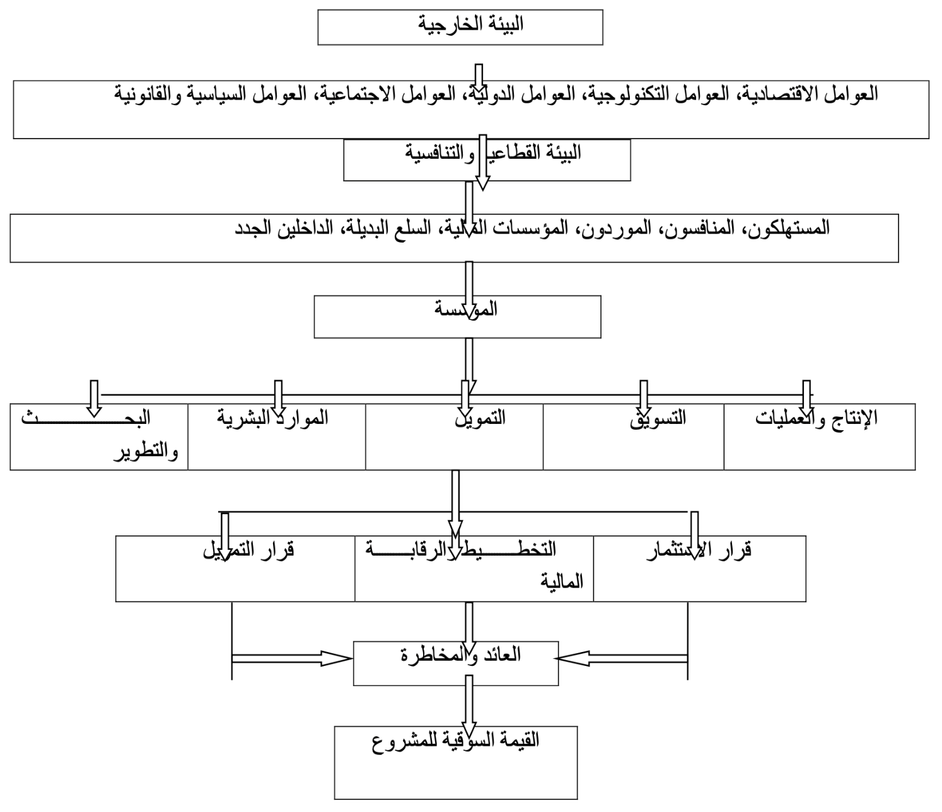
شكل -١: الإطار الشامل للإدارة المالية في المؤسسة وعلاقتها بالبيئة الخارجية والتنافسية
المصدر: (غول، ٢٠٠٦).

٢- دور الإدارة المالية دفي تحقيق الملاءة المالية للمؤسسات والشركات

الملاءة المالية هي قدرة الشركة على الوفاء بالتزاماتها المالية عند استحقاقها، وتشكل كذلك قوة تحمي أموال المساهمين وتزيد من استقرار الشركة في مواجهة المخاطر المحتملة. تتمثل الملاءة المالية في قدرة رأس المال على تحمل الخسائر وتجنب فشل العمليات الاستثمارية، مما يوفر حاجزاً أمانياً من التعثر المالي، وهو ما يعزز الثقة في الشركة ويضمن استمرارية عملياتها (شقفة، 2019). ويُعد مؤشر السيولة النقدية وسيلة لقياس الملاءة المالية قصيرة الأجل، حيث يعكس قدرة الشركة على الوفاء بالتزاماتها اليومية والفورية، بينما يُعتبر مؤشر المديونية مقياساً للملاءة طويلة الأجل، مشيراً إلى قدرة الشركة على إدارة الديون وتحمل التزاماتها على المدى الطويل (كاظم، 2020).
علاوةً على ذلك، تُعتبر الملاءة المالية جزءاً أساسياً في الاستراتيجية المالية للشركة، حيث تساعدها على التكيف مع التغيرات الاقتصادية وتجنب الأزمات المالية. وبهذا، تلعب الملاءة المالية دوراً محورياً في تعزيز التنافسية وتحقيق النمو المستدام في بيئة الأعمال المتغيرة.
تلعب الإدارة المالية دورًا حيويًا في تعزيز الملاءة المالية للشركات والمؤسسات، إذ تسهم بفاعلية في تحسين القدرة على الوفاء بالالتزامات المالية والحفاظ على استقرار الشركة المالي. وتتمثل أبرز أبعاد الإدارة المالية المؤثرة على الملاءة في التخطيط المالي، والرقابة الداخلية، والرقابة الإدارية.

- التخطيط المالي
التخطيط المالي يعد من أبرز أبعاد الإدارة المالية المؤثرة في الملاءة المالية، إذ يُمكن الشركة من توقع احتياجاتها المستقبلية وتخصيص الموارد اللازمة بشكل فعّال. وتشير الدراسات إلى أن الشركات التي تطبق تخطيطًا ماليًا جيدًا تتمتع بمعدلات ملاءة مالية مرتفعة، ما يزيد من قدرتها على الوفاء بالالتزامات قصيرة وطويلة الأجل. يساعد التخطيط المالي الدقيق على إدارة الموارد بفعالية وتقليل المخاطر المالية، حيث يتابع الاحتياجات المالية لجميع الأقسام ويتكامل مع الاستراتيجية العامة للشركة، مما يُعزز من كفاءة الأداء المالي ويزيد من الشفافية والمرونة (محمود، ٢٠٠٦).
- الرقابة الداخلية
تلعب الرقابة الداخلية دورًا هامًا في دعم الملاءة المالية عبر التأكد من الالتزام بالسياسات المالية المتبعة والكشف عن الانحرافات المالية ومعالجتها سريعًا. ووفقًا للدراسات، فإن الرقابة الداخلية المرتبطة بالملاءة المالية ترتبط بشكل إيجابي مع كفاءة الإدارة المالية، حيث تشير إلى أن وجود لجان متابعة دورية وتحديث مستمر للإجراءات يرفع من كفاءة النظام المالي ويحمي أموال المساهمين من المخاطر المحتملة، مما يعزز من الملاءة المالية (بولخارص، 2017).
- الرقابة الإدارية
تسهم الرقابة الإدارية في تعزيز الملاءة المالية من خلال المتابعة المستمرة للأداء الإداري والمالي، وضمان تنفيذ السياسات المالية بكفاءة. وتُشير الأبحاث إلى أن الرقابة الإدارية القوية، مثل التدقيق المستمر، تدعم استقرار العمليات المالية، حيث تؤكد الدراسة على أن وجود قسم مختص بالتدقيق الإداري يسهم في تحقيق الأهداف المالية للشركة، ويساعد على تجنب المخاطر المالية غير المتوقعة. كذلك، فإن تحسين أساليب الرقابة الإدارية يعزز الشفافية المالية ويزيد من الثقة بالنظام المالي للشركة (علوان وأحمد، 2017).
٣- دور الإدارة المـاليـة في صنع القـرارات الماليـة
تلعب الإدارة المالية دورًا حيويًا في صنع القرارات المالية، نظرًا لتوسع مسؤولياتها وتنوع الأنشطة التي تشملها. فلم يعد دورها مقتصرًا فقط على توفير الأموال لتلبية احتياجات المؤسسة الاقتصادية، بل توسع ليشمل إدارة تدفقات الأموال، وتحديد أولويات التخطيط المالي، ووضع الضوابط الرقابية، وصنع القرارات الاستراتيجية المالية لتحقيق أهداف الشركة الرئيسية. (بوعافية، واخرون، ٢٠١٧).
وظيفة اتخاذ القرارات
تعد وظيفة اتخاذ القرارات جوهرية في العملية الإدارية لأي مؤسسة، حيث تهدف إلى تحقيق استراتيجية المؤسسة الأساسية المتمثلة في تعظيم ثروة الملاك والقيمة السوقية للأسهم. تشمل القرارات المالية الاستراتيجية الرئيسية قرارات التمويل، والاستثمار، وتوزيع الأرباح، حيث تهدف جميعها إلى تعزيز عوائد المؤسسة وتوفير السيولة اللازمة للحفاظ على توازنها المالي.
دور التخطيط المالي الاستراتيجي
يتضح دور التخطيط المالي في صنع القرار من خلال توفير رؤية طويلة المدى حول تأثيرات هذه القرارات، مما يسمح بتحديد تأثيرها على استدامة الموارد المالية وفعالية العمليات الاستثمارية للمؤسسة. يسهم التحليل الاستراتيجي في تقييم القوة المالية وتحديد الفرص والتهديدات المالية، مما يعزز من قدرة المؤسسة على اتخاذ قرارات مالية مستدامة وناجحة. (بوعافية، واخرون، ٢٠١٧).
قرارات التمويل
تعتبر القرارات المتعلقة بالتمويل من أكثر المهام تعقيدًا، حيث تتطلب اختيار الهيكل التمويلي الأمثل الذي يسمح بتعظيم ثروة المساهمين. يتضمن هذا القرار اختيار مصادر التمويل الداخلية مثل الأرباح المحتجزة، أو الخارجية مثل إصدار الأسهم أو الاستدانة، مع الالتزام بقواعد توازن الهيكل المالي لضمان عدم زيادة الديون على الأصول، بما يحقق الاستقلالية المالية.
قرارات الاستثمار
يعد قرار الاستثمار من القرارات المهمة والمعقدة، ويهدف إلى تحقيق العوائد الاستثمارية المتوقعة التي تزيد من القيمة السوقية للأسهم. يتطلب اتخاذ هذا القرار دراسة شاملة لتكلفة الأموال والعوائد المتوقعة من الاستثمار، وتحديد استراتيجيات الاستثمار التي تحقق أفضل النتائج على المدى الطويل. (بوعافية، واخرون، ٢٠١٧).
قرارات توزيع الأرباح
يعتبر قرار توزيع الأرباح من القرارات المؤثرة على القيمة السوقية للأسهم، حيث يعكس مدى قوة المؤسسة في تحقيق العوائد. وتحرص الإدارة المالية على تحقيق توازن بين توزيع الأرباح والحفاظ على جزء منها لإعادة استثماره بما يحقق توسعًا مستقبليًا ونموًا مستدامًا. (بوعافية، واخرون، ٢٠١٧).
باختصار، فإن الإدارة المالية تساهم بفعالية في تحقيق الملاءة المالية للمؤسسة من خلال التخطيط المالي الاستراتيجي والقرارات المدروسة في التمويل والاستثمار وتوزيع الأرباح، بما يحقق أهداف النمو ويعزز من قدرة المؤسسة على الصمود في وجه التحديات المالية المستقبلية.

الفصل الثالث

منهجية الدراسة

المقدمة

يتناول هذا الفصل المنهجية التي تم اتباعها في دراسة دور الإدارة المالية في المؤسسات والشركات، حيث يسعى إلى توضيح الطرق والإجراءات البحثية التي تم استخدامها للوصول إلى نتائج موثوقة وموضوعية. من خلال هذا الفصل، يتم تحديد تصميم البحث، وأدوات جمع البيانات، وعينة الدراسة، وأساليب تحليل البيانات، وذلك لضمان توفير إطار علمي متين يمكن الاعتماد عليه في تحليل البيانات واستنتاج الأفكار المتعلقة بالإدارة المالية.
يُعد اختيار المنهجية المناسبة أمرًا أساسيًا لدقة ونجاح البحث؛ حيث تم الاعتماد في هذا البحث على المنهج الوصفي التحليلي، الذي يهدف إلى وصف وتحليل آراء الموظفين في كلية إدارة الأعمال بجامعة "ميد أوشن" حول دور الإدارة المالية. كما تم اختيار الاستبانة كأداة رئيسية لجمع البيانات، مما يتيح استكشاف وجهات النظر المتعلقة بالموضوع بشكل منهجي ومنظم.

منهج الدراسة

يعتمد هذا البحث على المنهج الوصفي التحليلي بهدف دراسة دور الإدارة المالية في المؤسسات والشركات، حيث يهدف إلى وصف وتحليل آراء الطالبات في كلية إدارة الأعمال بجامعة "ميد أوشن" حول هذا الموضوع. تم اختيار هذا المنهج لملاءمته في فهم التصورات والسلوكيات المالية لدى الفئة المستهدفة بشكل دقيق..

مجتمع وعينة الدراسة

يتكون مجتمع الدراسة من جميع طلاب وموظفي كلية إدارة الأعمال بجامعة "ميد أوشن"، وتم اختيار عينة مكونة من 203 من موظفي جامعة ميداوشن بشكل عشوائي من بين المجتمع الأصلي. تم اختيار هذه العينة بناءً على إمكانية الحصول على بيانات تمثل مجتمع الدراسة الكلي، مما يسهم في تحسين دقة وتعميم النتائج على بقية الطالبات.

أدوات جمع البيانات
تم استخدام الاستبانة كأداة رئيسية لجمع البيانات؛ حيث تم تصميم الاستبانة لتشمل عدة محاور تغطي مختلف الجوانب المتعلقة بدور الإدارة المالية في المؤسسات والشركات. شملت الاستبانة أسئلة حول الفهم المالي، وأهمية الإدارة المالية، وتقييم الطالبات لممارسات الإدارة المالية التي يتم تعليمها أو ملاحظتها في بيئات العمل. تم التأكد من وضوح الأسئلة ودقتها لضمان الحصول على استجابات موثوقة.

جمع البيانات
تم توزيع الاستبانة على الطالبات المستهدفات عبر قنوات التواصل المتاحة داخل الجامعة، مثل البريد الإلكتروني والتطبيقات الجامعية، وذلك لضمان سهولة الوصول والالتزام بالتعليمات. تم جمع الاستجابات خلال فترة زمنية محددة لضمان توحيد الظروف بين جميع أفراد العينة.

الأساليب الاحصائية المستخدمة في تحليل البيانات

بعد جمع البيانات، تم استخدام الأساليب الإحصائية الوصفية لتحليل الاستجابات، مثل حساب المتوسطات والانحرافات المعيارية والتكرارات والنسب المئوية، بهدف فهم أنماط الإجابات. تم تحليل البيانات باستخدام برنامج إحصائي لضمان دقة النتائج ولتسهيل استخراج استنتاجات واضحة تدعم أهداف البحث.
مقياس ليكرت الخماسي: حيث تم استخدامه كأحد أكثر المقاييس شيوعًا لقياس آراء المشاركين في الدراسة، حيث يقيم إجاباتهم على خمس خيارات تتراوح من موافقة تامة إلى عدم الموافقة، على النحو التالي:
جدول (١) درجات مقياس ليكرت الخماسي

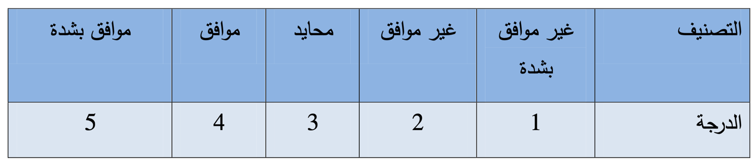

حدود البحث

الحدود الموضوعية: يتناول البحث موضوع الإدارة الماليه في المؤسسات والشركات
الحدود الزمانية: تم تطبيق هذه الدراسة خلال الفصل الدراسي الأول لعام ١٤٤٦ ه – ٢٠٢٤ م
الحدود المكانية اقتصرت الدراسة على جامعة "ميد أوشن"، مما يعني أن النتائج قد تكون خاصة بهذه الجامعة فقط. وبناءً عليه، قد لا تنطبق هذه النتائج على كليات أخرى أو بيئات أكاديمية تختلف في نظمها وإدارتها.
الحدود البشرية: تم تطبيق الدراسة على (٢٠٣) فرداً من موظفين جامعة ميداوشن

الفصل الرابع

النتائج والتوصيات

المقدمة
يهدف هذا الفصل إلى عرض نتائج الدراسة وتحليل البيانات التي تم جمعها من خلال الاستبانة، وذلك لفهم دور الإدارة المالية في المؤسسات والشركات من وجهة نظر طالبات كلية إدارة الأعمال بجامعة "ميد أوشن". يُعد هذا الفصل جوهر البحث، حيث يتم تحليل استجابات العينة وتقديم النتائج في صورة جداول وإحصاءات توضح الأنماط والتوجهات العامة في آرائهن.
سيتضمن هذا الفصل تقديم النتائج بشكل منظم، بدءًا من عرض البيانات الديموغرافية للمشاركات، ومن ثم الانتقال إلى تحليل إجاباتهن حول محاور الاستبانة المختلفة المتعلقة بأهمية الإدارة المالية، وتأثيرها على أداء المؤسسات، ومدى إدراكهن لأدوات وممارسات الإدارة المالية.
سيتم الاعتماد على الأساليب الإحصائية الوصفية لتحليل البيانات، مثل حساب المتوسطات والنسب المئوية والتكرارات، بهدف استخلاص استنتاجات دقيقة وموضوعية تدعم أهداف البحث. يتيح هذا التحليل فهماً أعمق لمواقف الطالبات وتصوراتهن حول الإدارة المالية، كما يساعد في الكشف عن أي تباينات أو اتجاهات رئيسية بين آراء أفراد العينة، مما يوفر أساسًا علميًا لتوصيات الدراسة واستنتاجاتها الختامية.

توزيع مفردات مجتمع الدراسة وفقاً للمتغيرات الديموغرافية:
- توزيع أفراد العينة حسب متغير الفئة العمرية
جدول (٢): يوضح توزيع مفردات مجتمع الدراسة وفقاً لمتغير الفئة العمرية
المتغير | الفئة | التكرار | النسبة المئوية
العمر | أقل من ٢٥ عام | ٤٣ | ٢١.٤٪
العمر | ٢٥-٤٠ عام | ٨٩ | ٤٤.٣٪
 | أكثر من ٤٠ عام | ٦٩ | ٣٤.٣٪
الإجمالي |  | ٢٠٣ | ١٠٠٪

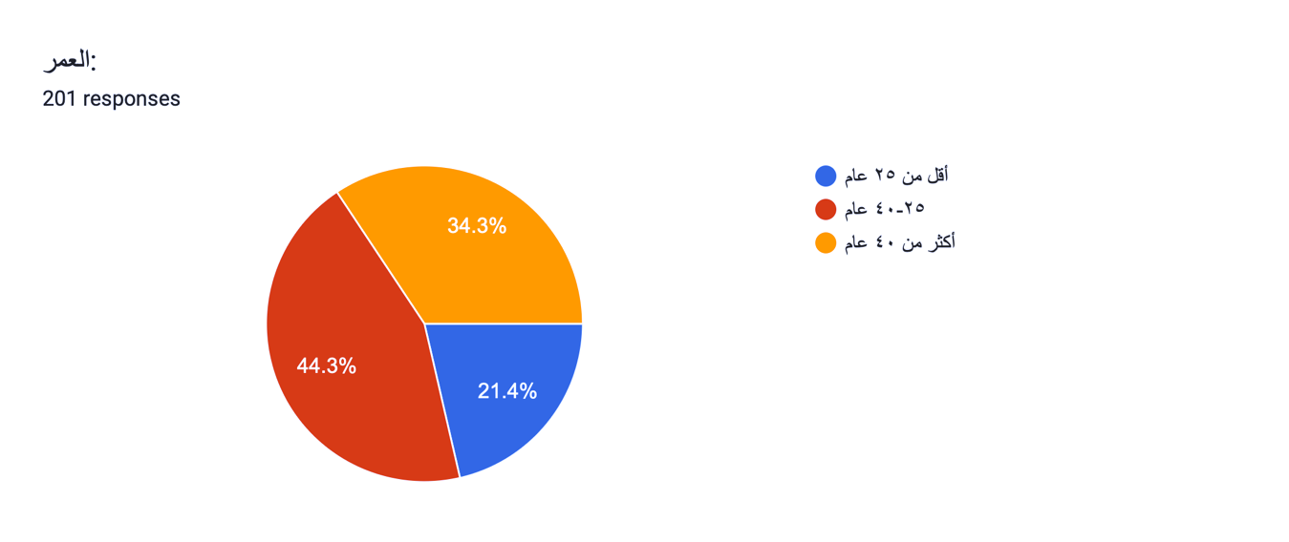

أظهرت نتائج الاستبانة ان ، ان أعمار الذي قاموا بالإجابة على هذا الاستبيان الأكثر والاغلب تتراوح من ٢٥ الي ٤٠ بمعدل تكرار (٨٩) وبنسبة مئوية (٤٤.٣٪) ، و بنسب متوسطة من العمر أكثر من ٤٠ عام بمعدل تكرار (٦٩) وبنسبة مئوية (٣٤.٣٪) وبنسبة منخفضة من الفئة العمرية أقل من ٢٥ عام بمعد تكرار (٤٣)، وبنسبة مئوية (٢١.٤٪).
- توزيع أفراد العينة حسب متغير الفئة النوعية
جدول (٣): يوضح توزيع مفردات مجتمع الدراسة وفقاً لمتغير الفئة النوعية
المتغير | الفئة | التكرار | النسبة المئوية
النوع | ذكر | ٨٩ | ٤٥.٤٪
النوع | أنثى | ١٠٧ | ٥٤.٦٪
الإجمالي |  | ٢٠٣ | ١٠٠٪
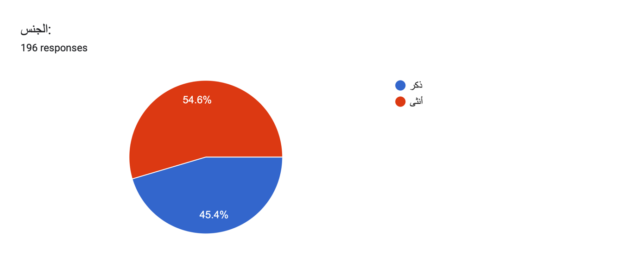

أظهرت الاستبانة ان نوع الذي قاموا بالإجابة على هذا الاستبيان الأكثر والاغلب من فئة إناث بمعدل تكرار (١٠٧) وببنسبة مئوية (٥٤.٦٪)، وجاءت فئة الذكور بمعدل تكرار (٨٩) وبنسبة مئوية (٤٥.٤٪).
- توزيع أفراد العينة حسب متغير المؤهل التعليمي
جدول (٤): يوضح توزيع مفردات مجتمع الدراسة وفقاً لمتغير المؤهل التعليمي
المتغير | الفئة | التكرار | النسبة المئوية
المستوى التعليمي | بكالوريوس | ٦٨ | ٣٤.٧٪
المستوى التعليمي | ماجستير | ٥٤ | ٢٧.٦٪
المستوى التعليمي | دكتوراه | ٣٥ | ١٧.٩٪
المستوى التعليمي | ما بعد الدكتوراه | ١٣ | ٦.٦٪
المستوى التعليمي | أخرى | ٢٦ | ١٣.٣٪
المجموع |  | ٢٠٣ | ١٠٠٪

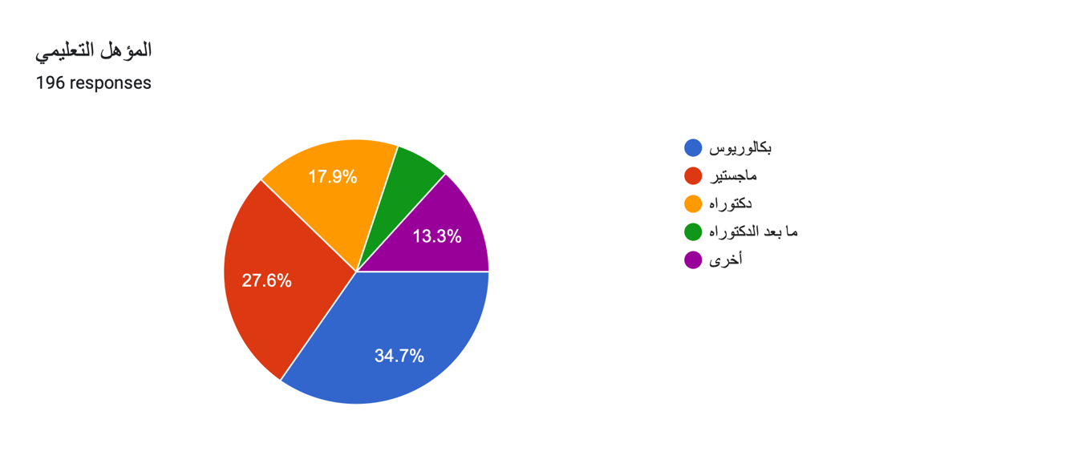
أظهرت نتائج الاستبانة أن غالبية المستجيبين يحملون درجة البكالوريوس بنسبة ٣٤.٧٪ بمعدل تكرار ٦٨ مستجيبًا، مما يشير إلى أن أغلبهم في المراحل التعليمية الأساسية أو بداية المسار المهني، وهو ما قد يؤثر على رؤيتهم للإدارة المالية بشكل أقرب إلى المستوى التأسيسي. تلا ذلك تمثيل متوسط لحملة الماجستير بنسبة ٢٧.٦٪ أي ٥٤ مستجيبًا، وأخيرًا تمثيل منخفض لحملة الدكتوراه وما بعد الدكتوراه، مما يحد من تنوع وجهات النظر المتقدمة في الدراسة.
- توزيع أفراد العينة حسب متغير عدد سنوات الخبرة
جدول (٥): يوضح توزيع مفردات مجتمع الدراسة وفقاً لمتغير عدد سنوات الخبرة
المتغير | الفئة | التكرار | النسبة المئوية
عدد سنوات الخبرة | أقل من ٥ سنوات | ٥٢ | ٢٧.٢٪
عدد سنوات الخبرة | من ٥ إلي ١٠ | ٦٩ | ٣٦.١٪
عدد سنوات الخبرة | من ١٠ إلي ٢٠ | ٥٣ | ٢٧.٧٪
عدد سنوات الخبرة | أكثر من ٢٠ سنة | ١٧ | ٨.٩٪
المجموع |  | ٢٠٣ | ١٠٠٪

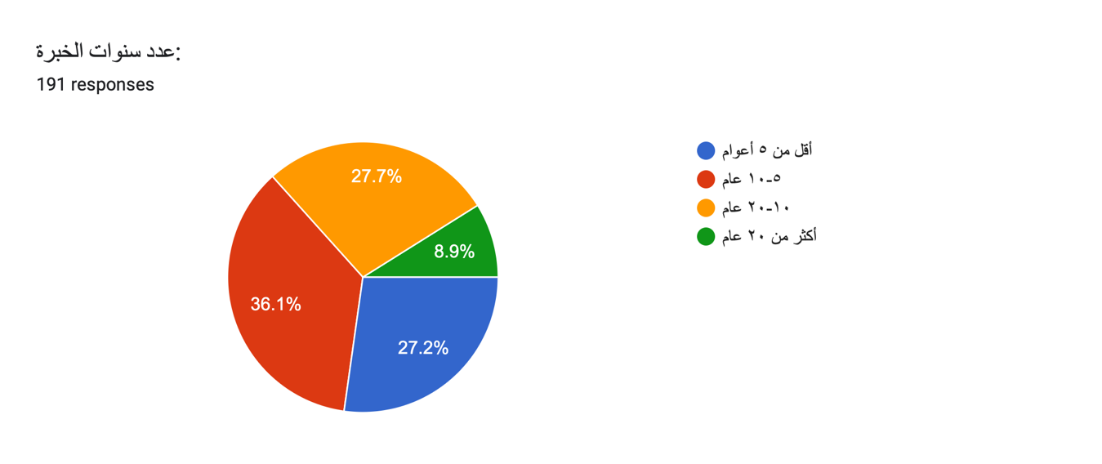
أظهرت الاستبانة أن توزيع سنوات الخبرة في مجال التعليم بين المشاركين يتركز بشكل رئيسي في الفئة من 5 إلى 10 سنوات، حيث يشكل هؤلاء ٣٦.١٪ من العينة (٦٩ مشاركًا)، مما يشير إلى تمثيل مرتفع لذوي الخبرة المتوسطة. هناك أيضًا تساوٍ في التمثيل بين فئتي الخبرة من أقل من ٥ سنوات ومن ١٠-٢٠ سنة،

حيث حقق كل منهما بالتوالي، ٢٧.٧٪ (٥٣ مشتركاً) و ٢٧.٢٪ (٥٢ مشتركاً)، مما يوفر رؤية متوازنة بين ذوي الخبرة المتوسطة والمتقدمة. أما المشاركون ذوو الخبرة لأكثر من 20 عامًا فقد كانت نسبتهم أقل، ٨.٩٪ (١٧ مشاركًا)، مما يشير إلى تمثيل محدود لهذه الفئة ذات الخبرة الطويلة.

- توزيع أفراد العينة حسب المسمىِ الوظيفي
جدول (٦): يوضح توزيع مفردات مجتمع الدراسة وفقاً لمتغير المسمى الوظيفي
المتغير |  | الفئة | التكرار |  | النسبة المئوية
المسمى الوظيفي |  | مدير مالي | ٢١ |  | ١٠.٩٪
 |  | محلل مالي | ٢٩ |  | ١٥٪
 |  | محاسب | ٢٨ |  | ١٤.٥٪
 |  | مدير مشروع | ٣٦ |  | ١٨.٧٪
 |  | صاحب عمل حر | ٤٠ |  | ٢٠.٧٪
 |  | أخرى | ٣٩ |  | ٢٠.٢٪
 | المجموع |  |  | ٢٠٣ |  | ١٠٠٪

تشير نتائج الاستبيان إلى تنوع واسع في المسميات الوظيفية للمشاركين، حيث يشكل أصحاب العمل الحر النسبة الأكبر بنسبة 20.7٪، تليها فئة "أخرى" بنسبة 20.2٪، مما يعكس مسميات غير تقليدية. جاءت إدارة المشاريع بنسبة 18.7٪، بينما كان المحللون الماليون والمحاسبونبنسبة 15٪ و14.5٪ على التوالي، وأخيرًا المديرون الماليون بنسبة 10.9٪. يعكس هذا التنوع رؤى متعددة حول الإدارة المالية من زوايا مهنية مختلفة.

تحليل نتائج أسئلة محاور الاستبانة

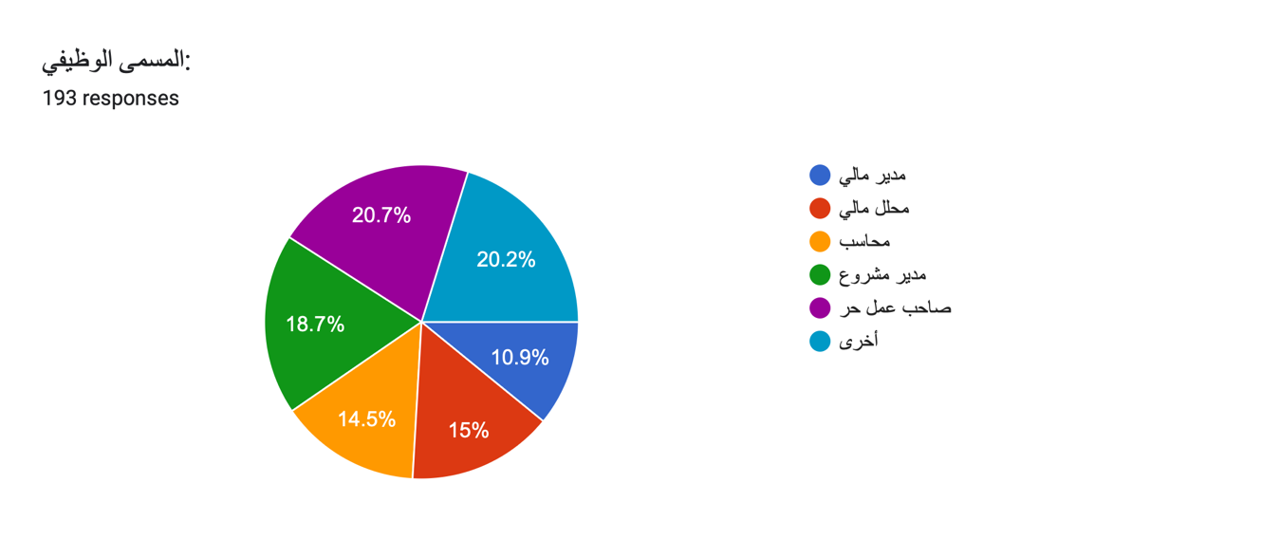
م | العبارة | لا أوافق بشدة | لا أوافق | محايد | أوافق | أوافق بشدة
١ | تساهم الإدارة المالية الفعّالة في تحسين اتخاذ القرارات الاستراتيجية داخل المؤسسات. | ٧  (٣.٦٪) | ١٠ (٥.١٪) | ٣٢ (١٦.٣٪) | ٧١ (٣٦.٢٪) | ٧٦ (٣٨.٨٪)
٢ | تساعد الإدارة المالية في تعزيز قدرة المؤسسة على إدارة التدفقات النقدية بفعالية. | ٩  (٤.٨٪) | ١١  (٥.٩٪) | ٢٦  (١٣.٩٪) | ٦٣  (٣٣.٧٪) | ٧٨  (٤١.٧٪)
٣ | تسهم الإدارة المالية الجيدة في تعظيم ربحية المؤسسة. | ٥  (٢.٧٪) | ١٢  (٦.٥٪) | ٣٣  (١٧.٧٪) | ٦١  (٣٢.٨٪) | ٧٥  (٤٠.٣٪)
٤ | الإدارة المالية تساعد في تقليل التكاليف غير الضرورية في المؤسسة. | ٤  (٢.١٪) | ١٣  (٦.٩٪) | ٢٩  (١٥.٣٪) | ٦٦  (٣٤.٩٪) | ٧٧  (٤٠.٧٪)
٥ | تساهم الإدارة المالية في تحسين قدرة المؤسسة على التخطيط المالي طويل الأجل. | ٤  (٢.٢٪) | ١١  (٦.١٪) | ٢٩  (١٦٪) | ٦٦  (٣٦.٥٪) | ٧١  (٣٩.٢٪)
٦ | تساعد الإدارة المالية على تحسين القدرة على التكيف مع المخاطر المالية. | ٣  (١.٦٪) | ٧  (٣.٨٪) | ٣٥  (١٩.٢٪) | ٦٧  (٣٦.٨٪) | ٧٠  (٣٨.٥٪)
٧ | تساهم الإدارة المالية في تحسين الشفافية المالية في المؤسسة. | ٣  (١.٧٪) | ٤  (٢.٢٪) | ٣٤  (١٨.٩٪) | ٦١  (٣٣.٩٪) | ٧٨  (٤٣.٣٪)
٨ | تؤدي الإدارة المالية الجيدة إلى تعزيز ثقة المستثمرين والشركاء في المؤسسة. | ٣  (١.٧٪) | ٤  (٢.٢٪) | ٣٤  (١٩.١٪) | ٦٧  (٣٧.٦٪) | ٧٠  (٣٩.٣٪)
٩ | الإدارة المالية تساعد في الحفاظ على استدامة المؤسسة على المدى الطويل. | ٢  (١.١٪) | ١٢  (٦.٦٪) | ٣٥  (١٩.٣٪) | ٦٥  (٣٥.٩٪) | ٦٧  (٣٧٪)
١٠ | تساهم الإدارة المالية في تحسين الأداء العام للمؤسسة. | ٥  (٢.٦٪) | ٦  (٣.٢٪) | ٣٥  (١٨.٥٪) | ٧٢  (٣٨.١٪) | ٧١  (٣٧.٦٪)

جدول (٧): نتائج محاور الاستبانة

معظم المشاركين اتفقوا بقوة على أن الإدارة المالية الفعّالة تساهم في تحسين اتخاذ القرارات الاستراتيجية بنسبة 75٪ تقريبًا، مما يشير إلى ارتباط واضح بين الكفاءة المالية والقرارات المستدامة داخل المؤسسات.
حوالي 75.4٪ من المستجيبين وافقوا أو وافقوا بشدة على أن الإدارة المالية تساعد في إدارة التدفقات النقدية بفعالية، مما يعكس أهمية مراقبة وتوجيه السيولة المالية في تحسين استقرار المؤسسات.
يرى المشاركون بنسبة عالية (حوالي 73.1٪ و75.6٪ على التوالي) أن الإدارة المالية الجيدة تساهم في تعظيم الربحية وتقليل التكاليف غير الضرورية. هذا التوجه يشير إلى الاعتقاد بأن الإدارة المالية ليست فقط أداة لتحقيق الربحية، بل أيضًا لتوفير التكاليف وتعزيز الكفاءة.
أظهرت النتائج اتفاقًا كبيرًا، بنسبة 75.7٪ للتخطيط المالي و75.3٪ للتكيف مع المخاطر، ما يعكس أهمية الإدارة المالية في التحضير للمستقبل ومواجهة التحديات المالية بشكل استباقي.
اتفق حوالي 77.2٪ من المستجيبين على أن الإدارة المالية تساهم في تعزيز الشفافية، و76.9٪ في تحسين ثقة المستثمرين والشركاء، مما يدل على دورها في بناء مصداقية المؤسسة وموثوقيتها.
جاء الاتفاق بنسبة 72.9٪ فيما يتعلق باستدامة المؤسسة و75.7٪ لتحسين الأداء العام، مما يبرز دور الإدارة المالية في دعم المؤسسة لتحقيق أهداف طويلة الأجل وأداء شامل أفضل.

النتــــــــــائج

لقد توصل البحث لعدة نتائج أهمها:-
- توصل البحث إلى أن الإدارة المالية تلعب دورًا حيويًا في تعزيز الأداء المؤسسي من خلال تحسين اتخاذ القرارات الاستراتيجية، مما يساهم في تحقيق أهداف المؤسسة بكفاءة أكبر.
- كشفت النتائج عن أن الإدارة المالية تساهم بشكل ملحوظ في إدارة التدفقات النقدية وتعظيم الربحية، مما يعزز استقرار المؤسسات المالي ويزيد من قدرتها على مواجهة التقلبات المالية.
- أوضحت الدراسة أن الإدارة المالية الفعّالة تدعم التخطيط المالي المستقبلي وتساعد في تقليل التكاليف غير الضرورية، مما يزيد من كفاءة العمليات التشغيلية.
- أظهرت النتائج أن الإدارة المالية تعزز قدرة المؤسسات على التكيف مع المخاطر المالية المحتملة وتزيد من الشفافية في العمليات المالية، ما يؤدي إلى تعزيز ثقة المستثمرين والشركاء في المؤسسة.
- تؤكد النتائج أن الإدارة المالية الفعّالة تساهم في تحسين الأداء العام للمؤسسات، مما يعزز استدامتها ويضمن قدرتها على تحقيق أهدافها طويلة الأجل.

التوصيات

- تعزيز كفاءة الإدارة المالية: ينبغي على المؤسسات الاستثمار في تطوير كفاءة فرق الإدارة المالية من خلال التدريب المستمر، مما يعزز قدرتها على اتخاذ قرارات استراتيجية تدعم أهداف المؤسسة طويلة الأجل.
- تحسين إدارة التدفقات النقدية: توصي الدراسة بتركيز الجهود على تعزيز قدرات الإدارة المالية في متابعة وإدارة التدفقات النقدية بشكل أكثر دقة، لضمان استقرار مالي أكبر وتقليل المخاطر المرتبطة بالسيولة.
- تبني استراتيجيات التخطيط المالي طويل الأجل: يجب على المؤسسات وضع استراتيجيات مالية طويلة الأجل تضمن التخطيط الأمثل للموارد وتساعد في تعزيز استدامة المؤسسة، مع تخصيص الموارد اللازمة لتحقيق الأهداف المستقبلية.
- زيادة الشفافية في العمليات المالية: ينبغي للمؤسسات العمل على تحسين الشفافية المالية من خلال الإفصاح الواضح عن البيانات المالية والإجراءات المحاسبية، مما يعزز الثقة بين المستثمرين والشركاء ويزيد من مصداقية المؤسسة.
- تعزيز القدرة على التكيف مع المخاطر: توصي الدراسة بضرورة تطوير نماذج مالية مرنة تساعد في التكيف مع التغيرات الاقتصادية والمخاطر المالية، مع التركيز على التحليل المالي الدقيق والتقييم الدوري للمخاطر المحتملة.
- تقليل التكاليف غير الضرورية: يجب على المؤسسات تطبيق استراتيجيات فعالة للتحكم في التكاليف غير الضرورية وتحسين الكفاءة التشغيلية، مما يساهم في زيادة الربحية وتحقيق أهداف النمو.
- تشجيع ثقافة الاستدامة المالية: توصي الدراسة بترسيخ ثقافة استدامة مالية داخل المؤسسة، من خلال تبني سياسات مالية تساعد في الحفاظ على استقرار المؤسسة على المدى الطويل، وتساهم في تعزيز الأداء العام.

المراجــــــــــــــــــــــــــــــــــــــــــــــــــــــــع

- خليل الشماع، الإدارة المالية، مطبعة الزهراء، بغداد، 1975، ص2.06
- عبد الستار صياح، سعود العامري، الإدارة المالية، دار وائل للنشر، الطبعة الثالثة، عمان، الأردن،2007، ص229-231.
- العامري، سعود جايد مشكور، (٢٠٢٠). أساسيات الإدارة المالية الحديثة. مجلة Researchgate
- صلاح، سريدي، (٢٠١٠). الإدارة المالية للبنوك التجارية دراسة حالة بنك الفلاحة والتنمية الريفية خلال الفترة 2000 -2004. كلية العلوم الاقتصادية وعلوم التسيير- جامعة ٨ ماي ١٩٤٥ قالمه. الجزائر.
- بورصاص، هاجر ونوراي، ريمه (٢٠١١). بعنوان " الإدارة المالية و مصادر التمويل في المؤسسة الاقتصادية -دراسة حالة المؤسسة الوطنية للكهرباء والغاز. كلية العلوم الاقتصادية وعلوم التسيير- جامعة ٨ ماي ١٩٤٥ قالمه. الجزائر.
- زينة، الصيفي، ونعيمة، ماضي، (٢٠١٣). دور الإدارة المالية في نجاح إستراتيجية المؤسسة دراسة ميدانية في مؤسسة مروة السنابل بسدراتة. كلية العلوم الاقتصادية والتجارية وعلوم التسيير- جامعة ٨ ماي ١٩٤٥ قالمه. الجزائر.
- الطيب، بداوي، وعبد الفتاح، فوندو، (٢٠٢٢). " دور الرقابة الداخلية في تفعيل أداء الادارة المالية دراسة حالة: الشركة ٔالجزائرية لتوزيع الكهرباء والغاز لولاية ادرار. كلية العلوم الاقتصادية والتجارية وعلوم التسيير- جامعة العقيد أحمد دراية -ادرار . الجزائر
- دريد كمال آل شايب ،"مبادئ الإدارة المالية" ، دار المناهج ،عمان ،ط1، 2006، ص 20
- حمزة محمود الزبيدي، "أساسيات الإدارة المالية"، مؤسسة الوراق للنشر والتوزيع، الأردن، 2001، ص 38.
- مريم، غوراي، وجهيده، لحساسنة، (٢٠١٢). دور الإدارة المالية في تعزيز تنافسية المؤسسات الصغيرة والمتوسطة. دراسة حالة مؤسسة الآجر الأحمر - برج صباط Eurl Toiati – كلية العلوم الاقتصادية والتجاارية وعلوم التسيير- جامعة 08 ماي 1945 .
- عدنان تايه النعيمي وآخرون ،"الإدارة المالية النظرية والتطبيق "، دار المسيرة للنشر والتوزيع ،عمان ،ط1 ،2007 ، ص 17
- حمد محمد غنيم،" الإدارة المالية- مدخل التحول من الفقر إلى الثراء"، المكتبة العصرية للنشر والتوزيع، مصر، 2008، ص 20.
- عدنان هاشم رحيم السامراني " الإدارة المالية منهج تحليلي شامل" الجامعة المفتوحة ليبيا 1997 ص 29
- محمد سعيد عبد الهادي، (٢٠٠٨) الإدارة المالية - الاستثمار والتمويل - التحليل المالي والأسواق المالية الدولية. الطبعة الأولى. دار الحامد للنشر والتوزيع، عمان، الأردن،
ص42-43.
- فرحات، غول، (٢٠٠٦). مؤشرات تنافسية المؤسسات الاقتصادية في ظل العولمة – حالة المؤسسات الجزائرية- أطروحة دكتوراه علوم الاقتصاد، جامعة الجزائر.
- شقفة، وآخرون (٢٠١٩) أثر مخاطر الائتمان في الملاءة المالية للمصارف التجارية الخاصة المدرجة في سوق دمشق للأوراق المالية. مجلة جامعة حماة، المجلد 2، العدد 4.
- ^{[1]} كاظم، حسن. (2020). السيولة المصرفية وإمكانية استثمارها في تعزيز الملاءة المالية لعدد من المصارف التجارية في العراق. مجلة العلوم الإدارية والاقتصاد، المجلد 26، العدد 119، ص 320-345.
- محمد,‌محمود.‌( 2006).‌التخطيط المالي والموازنة العامة لمدولة, مجمة التنمية الادارية, مجمد26,‌عدد113,‌ص38-39
- ^{[1]} بولخارص، نسيبة. (2017). دور نظام الرقابة الداخلية في تعزيز التدقيق الداخلي: دراسة حالة. رسالة ماجستير، جامعة أم البواقي، الجزائر.
- علوان، وأحمد. (2017) أهمية اعتماد الرقابة الإدارية في زيادة كفاءة الفحص الضريبي. مجلة دراسات محاسبية ومالية، المجلد 12، العدد 39.
- ^{[1]} بوعافية، س.، خير الدين، و. ف.، & زهواني، ر. (2017). دور الإدارة المالية في صنع القرارات المالية: قرار التمويل، قرار الاستثمار وتوزيع الأرباح. مجلة العلوم الادارية والمالية، جامعة الشهيد حمه لخضر بالوادي، المجلد 01، العدد 01، ديسمبر.

الملاحق

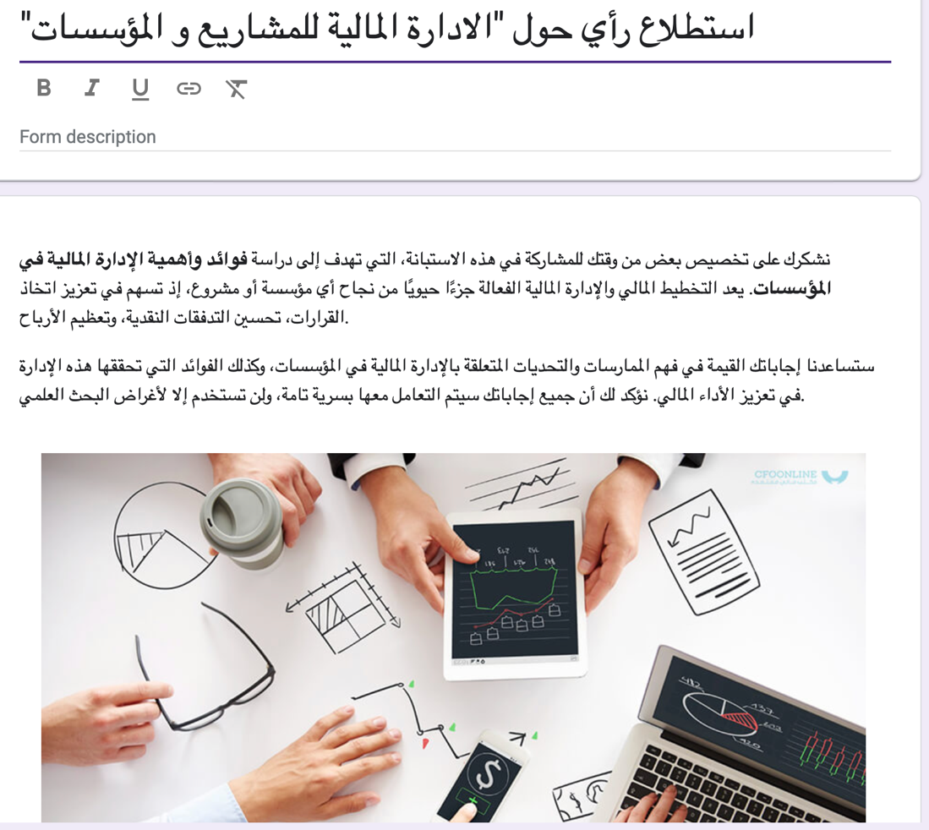



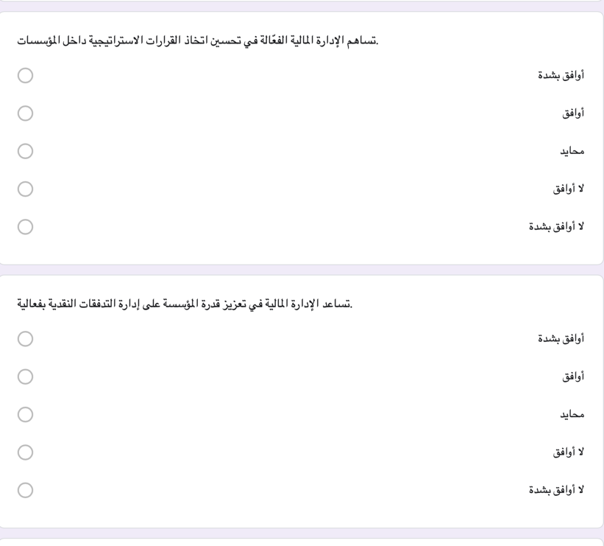



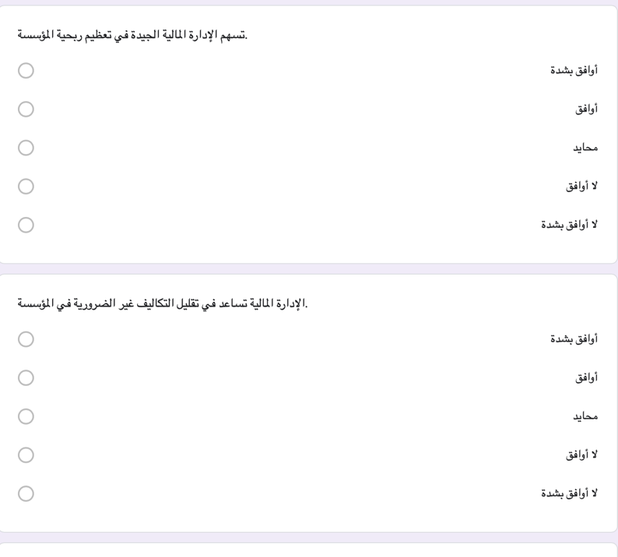



Midocean University
College of Management
Department of Project Management

Title in English

Financial management of projects and institutions

Prepared by:
SAHAR SAAD ALQARNI

Supervised by:
D.ASMA

Year:2024

الطيب، بداوي، وعبد الفتاح، فوندو، (٢٠٢٢). " دور الرقابة الداخلية في تفعيل أداء الادارة المالية دراسة حالة: الشركة ٔالجزائرية لتوزيع الكهرباء والغاز لولاية ادرار. كلية العلوم الاقتصادية والتجارية وعلوم التسيير- جامعة العقيد أحمد دراية -ادرار . الجزائر
زينة، الصيفي، ونعيمة، ماضي، (٢٠١٣). دور الإدارة المالية في نجاح إستراتيجية المؤسسة دراسة ميدانية في مؤسسة مروة السنابل بسدراتة. كلية العلوم الاقتصادية والتجارية وعلوم التسيير- جامعة ٨ ماي ١٩٤٥ قالمه. الجزائر.
بورصاص، هاجر ونوراي، ريمه (٢٠١١). بعنوان " الإدارة المالية و مصادر التمويل في المؤسسة الاقتصادية -دراسة حالة المؤسسة الوطنية للكهرباء والغاز. كلية العلوم الاقتصادية وعلوم التسيير- جامعة ٨ ماي ١٩٤٥ قالمه. الجزائر.
صلاح، سريدي، (٢٠١٠). الإدارة المالية للبنوك التجارية دراسة حالة بنك الفلاحة والتنمية الريفية خلال الفترة 2000 -2004. كلية العلوم الاقتصادية وعلوم التسيير- جامعة ٨ ماي ١٩٤٥ قالمه. الجزائر.
دريد كمال آل شايب ،"مبادئ الإدارة المالية" ، دار المناهج ،عمان ،ط1، 2006، ص 20
حمزة محمود الزبيدي، "أساسيات الإدارة المالية"، مؤسسة الوراق للنشر والتوزيع، الأردن، 2001، ص 38.
مريم، غوراي، وجهيده، لحساسنة، (٢٠١٢). دور الإدارة المالية في تعزيز تنافسية المؤسسات الصغيرة والمتوسطة. دراسة حالة مؤسسة الآجر الأحمر - برج صباط Eurl Toiati – كلية العلوم الاقتصادية والتجاارية وعلوم التسيير- جامعة 08 ماي 1945 .
عدنان تايه النعيمي وآخرون ،"الإدارة المالية النظرية والتطبيق "، دار المسيرة للنشر والتوزيع ،عمان ،ط1 ،2007 ، ص 17
أحمد محمد غنيم،" الإدارة المالية- مدخل التحول من الفقر إلى الثراء"، المكتبة العصرية للنشر والتوزيع، مصر، 2008، ص 20.
عدنان هاشم رحيم السامراني " الإدارة المالية منهج تحليلي شامل" الجامعة المفتوحة ليبيا 1997 ص 29
محمد سعيد عبد الهادي، (٢٠٠٨) الإدارة المالية - الاستثمار والتمويل - التحليل المالي والأسواق المالية الدولية. الطبعة الأولى. دار الحامد للنشر والتوزيع، عمان، الأردن، ص42-43.
أحمد محمد غنيم، مرجع سبق ذكره، ص21.
فرحات، غول، (٢٠٠٦). مؤشرات تنافسية المؤسسات الاقتصادية في ظل العولمة – حالة المؤسسات الجزائرية- أطروحة دكتوراه علوم الاقتصاد، جامعة الجزائر.
شقفة، وآخرون (٢٠١٩) أثر مخاطر الائتمان في الملاءة المالية للمصارف التجارية الخاصة المدرجة في سوق دمشق للأوراق المالية. مجلة جامعة حماة، المجلد 2، العدد 4.
كاظم، حسن. (2020). السيولة المصرفية وإمكانية استثمارها في تعزيز الملاءة المالية لعدد من المصارف التجارية في العراق. مجلة العلوم الإدارية والاقتصاد، المجلد 26، العدد 119، ص 320-345.
محمد,‌محمود.‌( 2006).‌التخطيط المالي والموازنة العامة لمدولة, مجمة التنمية الادارية, مجمد26,‌عدد113,‌ص38-39
بولخارص، نسيبة. (2017). دور نظام الرقابة الداخلية في تعزيز التدقيق الداخلي: دراسة حالة. رسالة ماجستير، جامعة أم البواقي، الجزائر.
علوان، وأحمد. (2017) أهمية اعتماد الرقابة الإدارية في زيادة كفاءة الفحص الضريبي. مجلة دراسات محاسبية ومالية، المجلد 12، العدد 39.
بوعافية، س.، خير الدين، و. ف.، & زهواني، ر. (2017). دور الإدارة المالية في صنع القرارات المالية: قرار التمويل، قرار الاستثمار وتوزيع الأرباح. مجلة العلوم الادارية والمالية، جامعة الشهيد حمه لخضر بالوادي، المجلد 01، العدد 01، ديسمبر.

